Звіт
за договором-підрядом № 21ДФ051-04
від "12" травня 2021 р.

В рамках виконання проєкту із виконання наукових досліджень та розробок передбачено створення нейронної мережі, завданням якої є передбачення концентрації домішкового заліза в кремнієвих сонячних елементах (КСЕ) на основі величини фактору неідеальності, а також таких параметрів фотоелектричного перетворювача як товщина бази, концентрація легуючої домішки в базі та температури, при якій вимірювалася вольт-амперна характеристика.
Для налаштування глибокої нейронної мережі (ГНМ) необхідна значна кількість розмічених даних, які були отримані шляхом чисельного моделювання вольт-амперних характеристик (ВАХ) кремнієвих структур n+-p-p+. Для створення тренувального набору даних були використані ВАХ, симульовані з використанням 4 значень товщина бази КСЕ d_{p}, 9 значень концентрації бору (легуючої домішки р-областей) N_{B}, 11 значень температури T та 19 значень концентрації заліза N_{Fe}, розподілених в діапазонах 150÷180 мкм, 10¹⁵÷10¹⁷ см⁻³, 290÷340 К та 10¹¹÷10¹³ см⁻³, відповідно. Вибрані значення були рівномірно розподілені по вказаним діапазонам в лінійному масштабі для d_{p} і T та логарифмічному для N_{B} і N_{Fe}. Таким чином, тренувальний набір складався з 7524 зразків.
Крім того, були створені декілька тестових наборів. У набір, який позначено T-varied, увійшли дані, отримані з ВАХ, модельованих з використанням значень d_{p}, N_{B} та N_{Fe},, які використовувалися і при створенні тренувального набору та значення температури, які до нього не входять. Цей набір містив 894 зразка, точні значення параметрів можна знайти у попередньому звіті. Подібним чином були створені тестові набори d-varied (1189 зразків), Fe-varied (856 зразків) та В-varied (514 зразків). При отриманні набору All-varied були використані ВАХ, симульовані з використанням таких значень і товщина бази, і концентрації бору, і температури T і концентрації заліза, які не розглядалися при створенні тренувального набору. Останній набір містив 864 зразки.
Загалом розглядалися два варіанти ГНМ. В одному з них використовувалося лише значення фактору неідеальності для рівноважного стану КСЕ, коли переважна кількість домішкового заліза утворила пари з легуючими атомами бору, і лише незначна частина атомів Fe перебуває у неспареному міжвузловому положенні. Для позначення цієї величини фактору неідеальності використовувався символ n_{Fe-FeB}, а самої мережі – DNN_{FeFeB}.В другому варіанті до уваги бралися як величина n_{Fe-FeB}, так і значення фактору неідеальності для ситуації, коли всі атоми заліза є неспареними (n_{Fe}). На практиці така ситуація може бути реалізована шляхом інтенсивного освітлення КСЕ, нагрівом до температури близько 200°С або інжекцією носіїв заряду. Ця мережа надалі позначена DNN_{FeFeB-Fe}.
Узагальнена схема використаної глибокої мережі приведена на Рис.1. Вхідний шар складався з чотирьох або п’яти вузлів і величинами, які подавалися туди подавалися окрім n_{Fe-FeB} (або n_{Fe-FeB} та n_{Fe}) були температура, товщина бази КСЕ та логарифм концентрації бору (легуючої домішки) в базі.

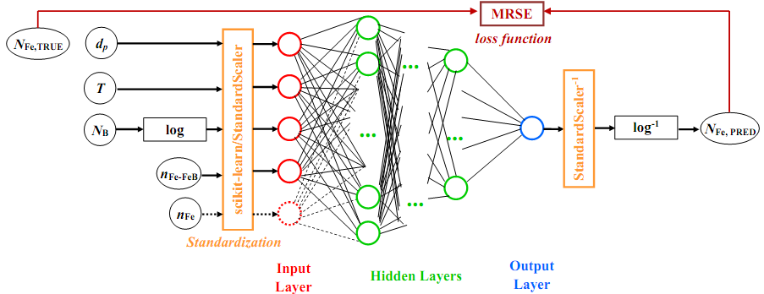
Рис.1. Схема глибокої мережі, що використовувалася для оцінки концентрації заліза.

Вихідний шар містив один вузол, використовував лінійну функцію активації і передбачав логарифм концентрації заліза в КСЕ. Для отримання прогнозованої концентрації до значення вихідного вузла застосовувалася функція антилогарифмування.
У якості функції втрат використовувалося середнє значення відносної квадратичної похибки (mean squared relative error, MSRE):
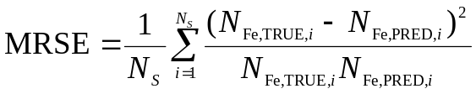, (1)
де N_{S} – кількість зразків у тренувальному (тестовому) наборі, N_{Fe,TRUE,і} – істинна величина концентрації заліза для і-го зразка (та, яка використовувалась при моделюванні відповідної вольт-амперної характеристики), N_{Fe,PRED,і} – величина, передбачена ГНМ для даного зразка.
Для роботи з ГНМ використовувався високорівневий пакет Keras API [https://keras.io] від TensorFlow. Сховані шари були повнозв’язними. Під час налаштування мережі розглядалися різні конфігурації (Conf) схованих шарів та вибиралися оптимальні (раціональні) значення таких гіперпараметрів як кількість шарів (N_{HL}), кількість вузлів у першому схованому шарі (N_{node}), розмір пакету (batch size, BS), тип активаційної функції для схованих шарів (activation function, ActF), тип оптимізатора (optimizer, Opt), темп навчання (learning rate, LR), кількість епох (N_{ep}), метод попередньої підготовки даних (preprocessing method, PreM), тип функції регуляризації (regularization function, RegF), темп регуляризації (regularization rate, RR), темп проріджування (dropout rate, DR), тип початкової ініціалізації вагових коефіцієнтів (weight initializer, WI). Значення гіперпараметрів, які розглядалися, зведені у табл.1.
Розглядалися 5 конфігурацій схованих шарів (див. рис.2):
- pipe: всі сховані шари складаються з однакової кількості вузлів;
- trapezium: шість схованих шарів, в кожному наступному з них кількість вузлів зменшується на 10% кількості вузлів у першому шарі;
- triangle: десять шарів, кількість нейронів в який рівномірно зменшується від 100% (перший шар) до 10% (останній шар);
- butterfly: дві дзеркально відображені trapezium конфігурації;
- fir: дві послідовні trapezium конфігурації.
Під час налаштування гіперпараметрів для кількісної характеризації прогностичних властивостей ГНМ використовувалася 5-кратна перехресна перевірка (5-fold cross-validation) на тренувальному наборі, а також якісна оцінка на тестових наборах.
При виборі найкращої мережі застосовувався наступний підхід. Для грубої оцінки значень гіперпараметрів фіксувалися майже всі з них, окрім одного чи двох та проводився гратковий пошук (grid search) раціональних значень. Пошук проводився для pipe-конфігурації (Conf = pipe). Це дозволяло обмежити простір гіперпараметрів почергово по кожній з розмірностей.
Таблиця 1 − Початковий простір пошуку гіперпараметрів
Гіперпараметр | Значення
N_{HL} | 2÷16
N_{node} | 5, 10, 20, 30, 40, 50, 75, 100, 125, 150, 175, 200, 250, 300, 500
BS | 2, 4, 6, 10, 20, 30, 40, 50, 60, 80, 100, 120, 140, 170, 200, 250, 300
ActF | ReLu, sigmoid, tanh, SELU, ELU
Opt | SGD, RMSprop, Adam, Adadelta, Adagrad, Adamax, Nadam, Ftrl
LR | 0.01, 3,16⋅10⁻³, 10⁻³, 3.16⋅10⁻⁴, 10⁻⁴, 3.16⋅10⁻⁵, 10⁻⁵
N_{ep} | 10, 20, 50, 75, 100, 200, 300, 500, 700, 900, 1100, 1300, 1500
PreM | StandartScaler, MinMaxScaler
RegF | None, L2, L1, Dropout
RR | 10⁻⁵, 10⁻⁴, 10⁻³, 10⁻², 10⁻¹
DR | 0.2, 0.3, 0.4, 0.5
WI | Xavier Normal, Xavier Uniform, He Normal, He Uniform, Random Normal, Random Uniform, Ones

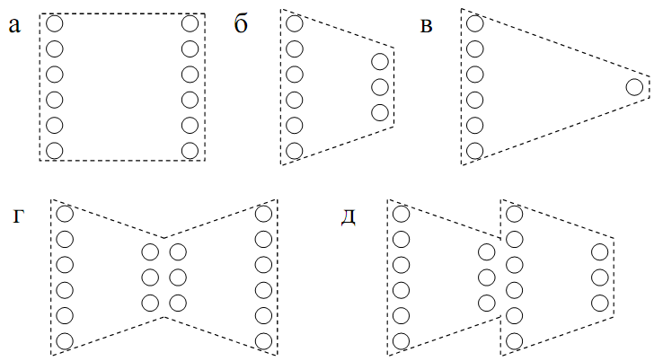
Рис.2. Схеми конфігурації схованих шарів ГНМ, які розглядалися при налаштуванні. а – pipe; б – trapezium; в – triangle; г – butterfly; д – fir.
На першому етапі були розглянуті мережі з різною кількістю шарів та кількістю вузлів у кожному з них. Отримані для мереж DNN_{FeFeB} та DNN_{FeFeB-Fe} узагальнено на Рис.3 та Рис.4, відповідно. Як видно з наведених даних, використання великої кількості схованих шарів (більше ніж 4-6) не дає суттєвого збільшення точності передбачень. Подібна ситуація стосується і кількості вузлів у шарах: при малих значеннях N_{node} похибка достатньо велика, проте у випадку коли ця величина перевищує декілька десятків похибка швидко досягає насичення і використання шарів з сотнями вузлів не виглядає доцільним. Як наслідок, у подальшому для оптимізаційних пошуків використовувалися по дві мережі кожного варіанту: для DNN_{FeFeB} розглядалися ГНМ з N_{HL}=5 та N_{node}=30 і N_{HL}=6 та N_{node}=40; для DNN_{FeFeB-FeB}. N_{HL}=4 та N_{node}=30 і N_{HL}=6 та N_{node}=40.

Рис.3. Залежності величини функції втрат від кількості схованих шарів для тренувального (а) та тестового (б) наборів. Для (б) N_{node}: 5 (заповнені символи), 30 (незаповнені), 100 (напівзаповнені). Мережа DNN_{FeFeB}. Conf=pipe, BS=32, ActF=ReLu, Opt=Adam, LR=0,001, N_{ep}=100, PreM= StandartScaler, RegF= None, WI= Xavier Normal.

Рис.4. Залежності величини функції втрат від кількості схованих шарів для тренувального (а) та тестового (б) наборів. Для (б) N_{node}: 5 (заповнені символи), 40 (незаповнені), 250 (напівзаповнені). Мережа DNN_{FeFeB-Fe}. Conf=pipe, BS=32, ActF=ReLu, Opt=Adam, LR=0,001, N_{ep}=100, PreM= StandartScaler, RegF= None, WI= Xavier Normal.
Наступним кроком було визначення функції активації. Вважалося що активаційна функція для всіх схованих шарів однакова і розглядалися наступні варіанти:
- сигмоїдальна функція (sigmoid):
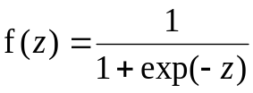, (2)
- випрямлений лінійний вузол (rectified linear unit, ReLU):
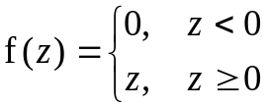, (3)
- гіперболічний тангенс (tanh):
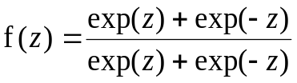, (4)
- масштабована експоненційна лінійна функція (Scaled exponential linear unit, SELU):
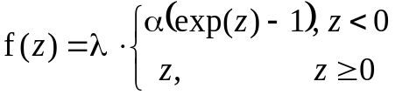, (5)
де для гіперпараметрів використовувалися значення α=1.67326324, λ=1.05070098;
- експоненційна лінійна функція (exponential linear unit, ELU):
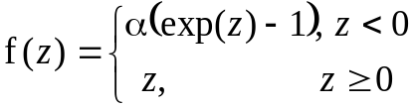, (6)
де для гіперпараметра використовувалося значення α=1.
Отримані результати представлені на Рис.5 та 6. Окрім застосування різних активаційних функцій, тренування мереж проводилися і для двох різних значень кількості епох: 100 та 300. Як видно з рисунків, найгірші результати спостерігаються при застосуванні функції sigmoid, причому це стосується як тренувального, так і тестового наборів. Використання більшої кількості епох зменшує відставання sigmoid від інших функцій (за однакових решти гіперпараметрів), проте точність передбачень при використанні саме цієї функції найгірше. Щодо найкращої активаційної функції, то тут відповідь не настільки очевидна, так як для решти значень ActF результати достатньо подібні. Для мережі з чотирма вхідними вузлами трохи гірші результати спостерігаються для SELU, для DNN_{FeFeB-FeB} – ReLu. Як наслідок, було вирішено використовувати для DNN_{FeFeB} ReLu та tanh, для DNN_{FeFeB-FeB} – tanh та ELU.
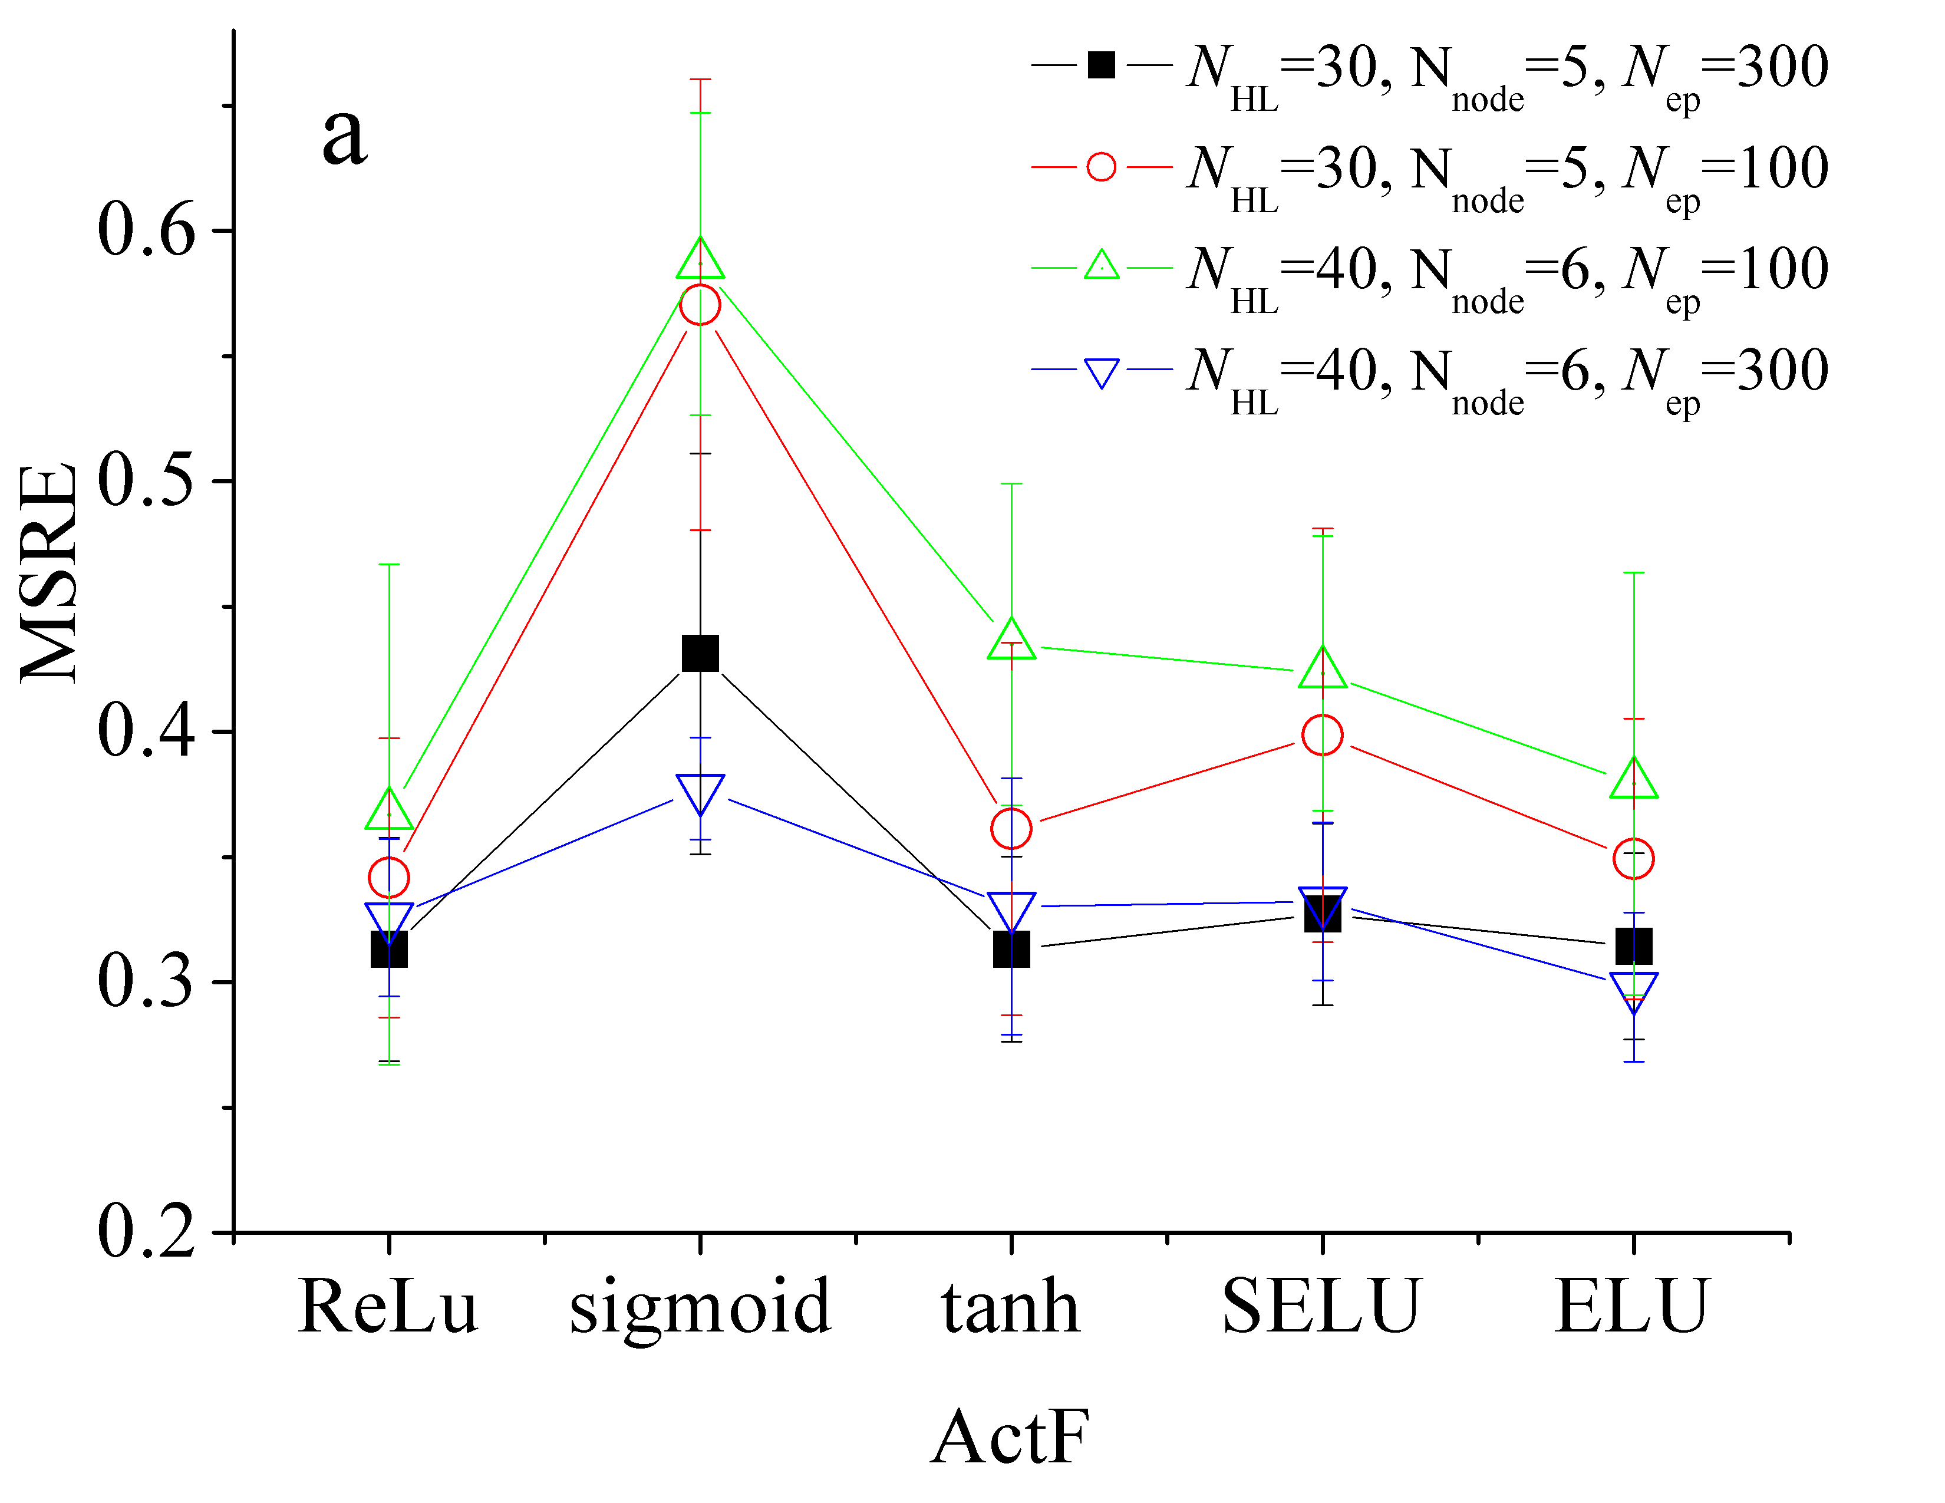 | 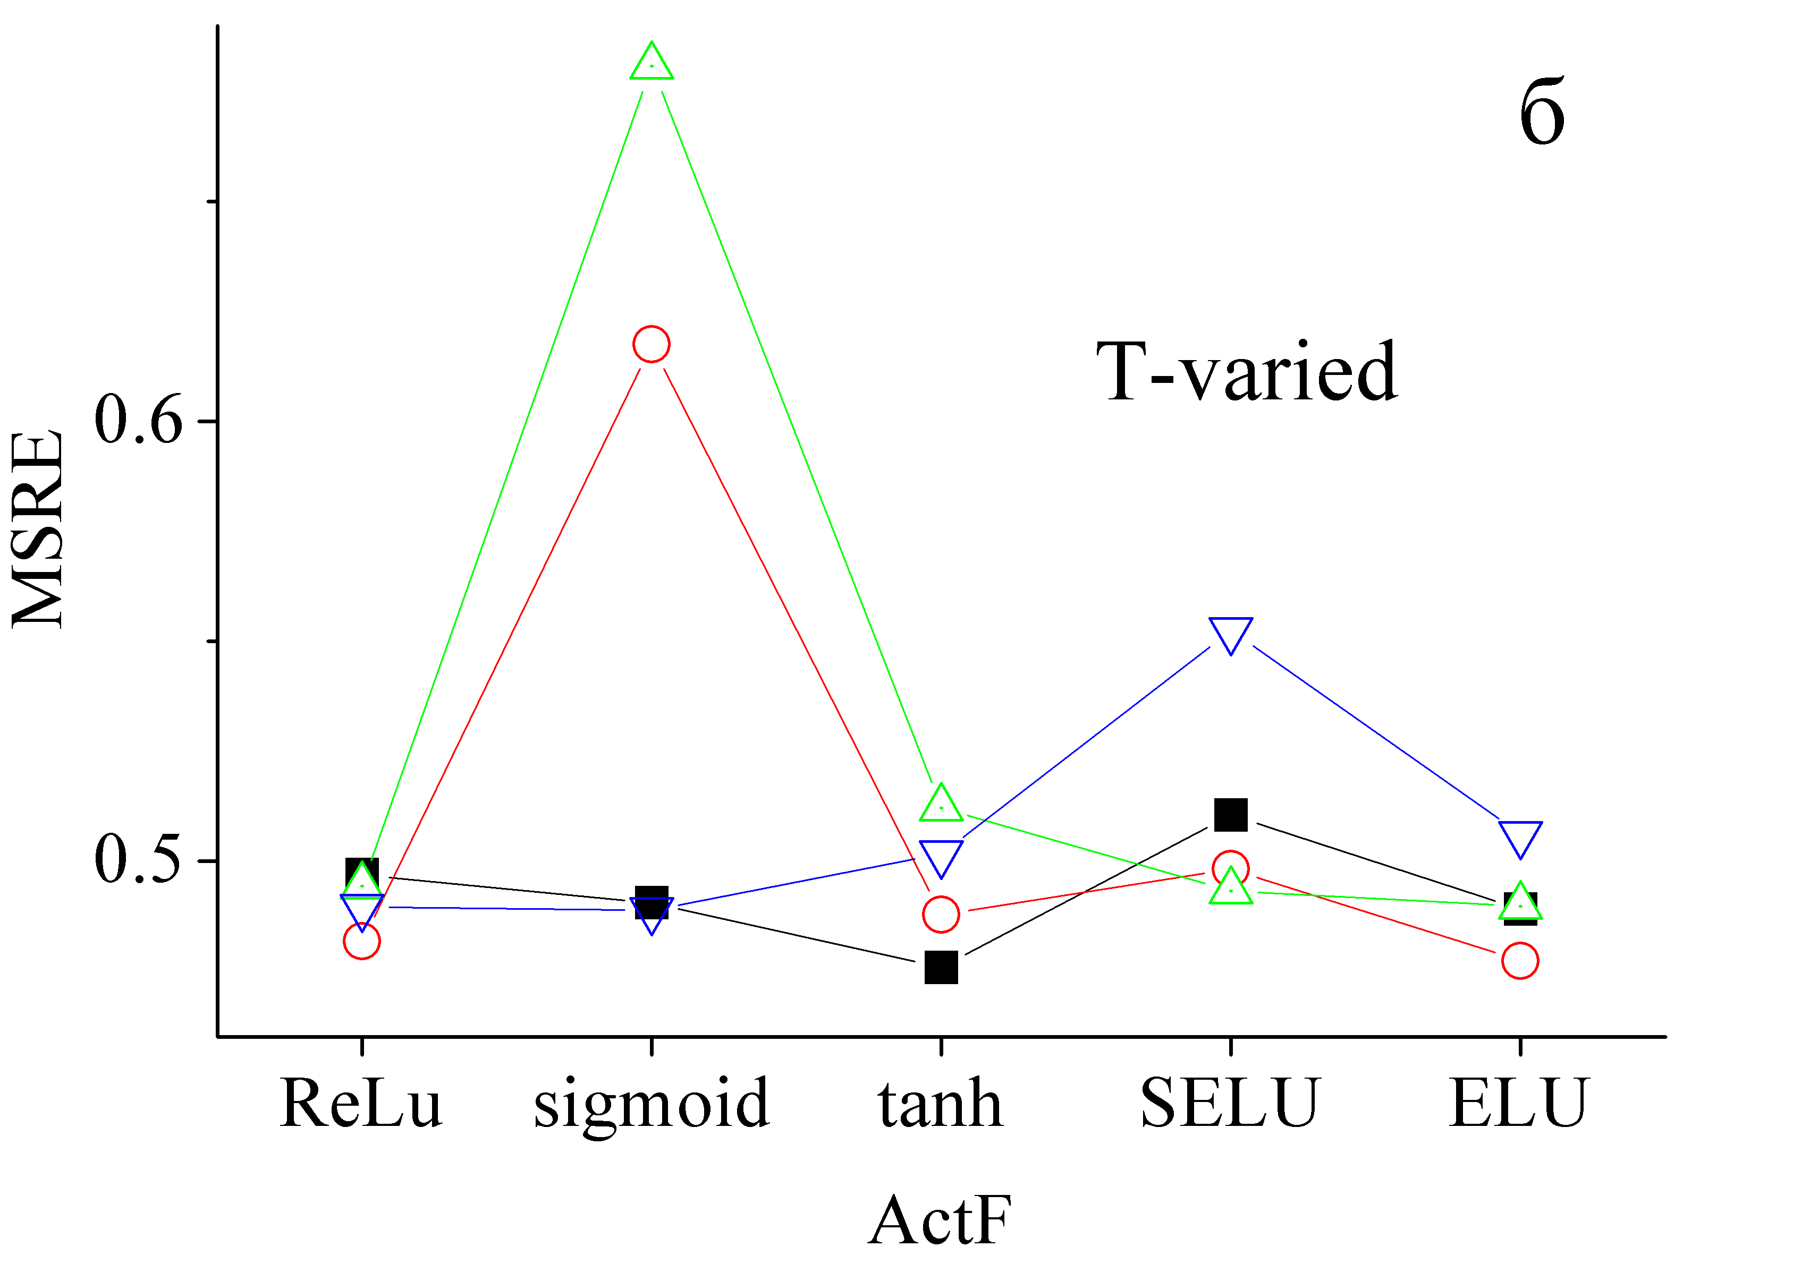
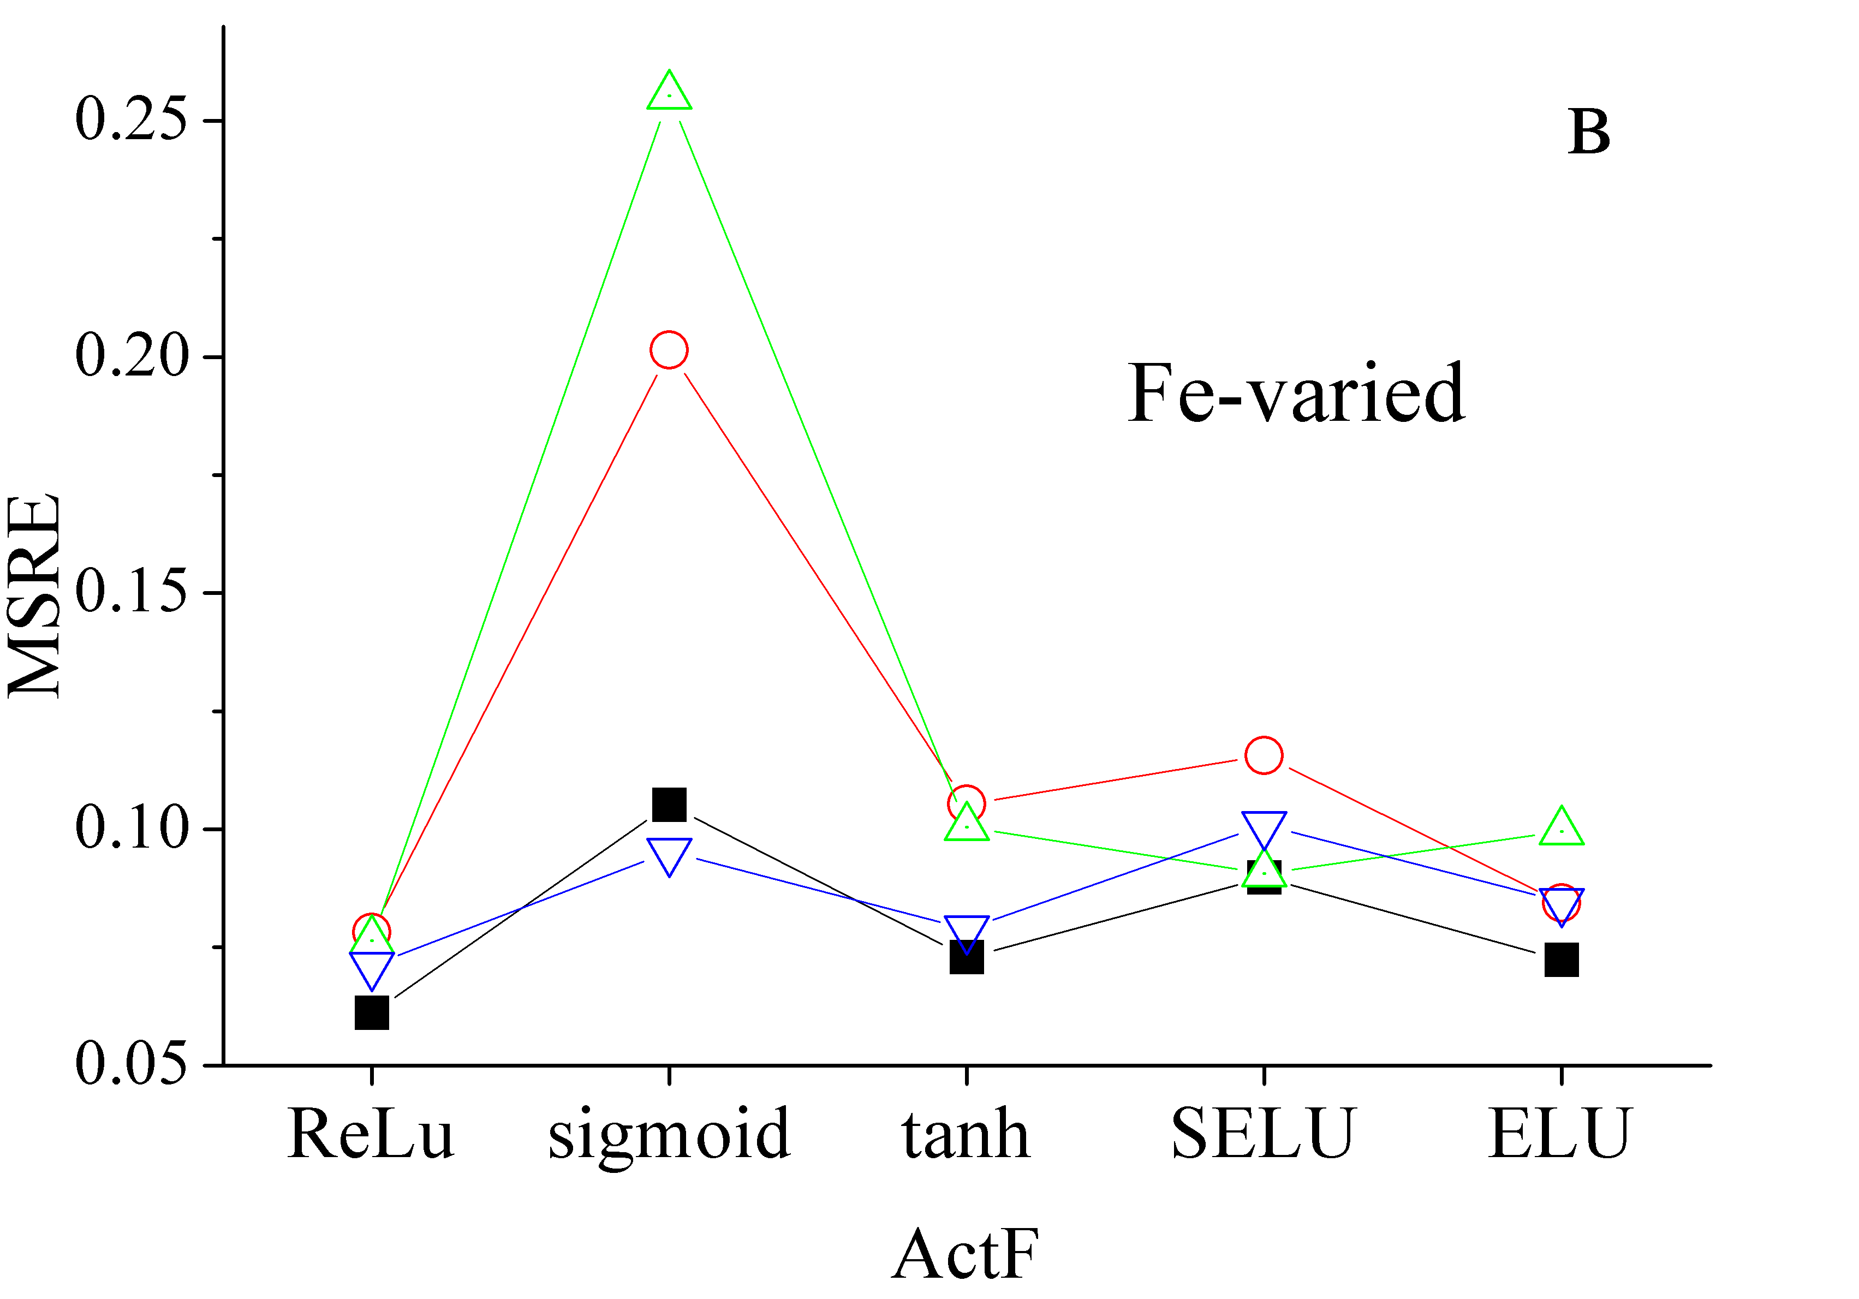 | 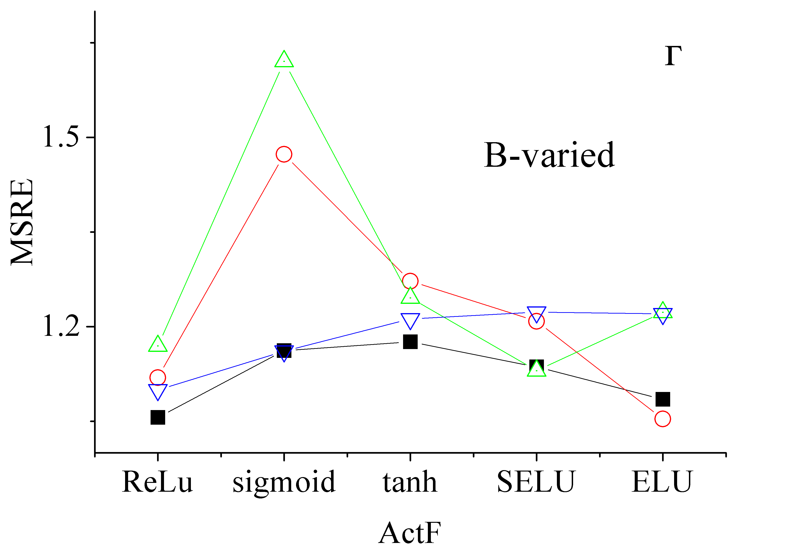
Рис.5. Залежності величини функції втрат при різних активаційних функціях та кількостях епох для тренувального (а) та тестових (б-г) наборів. Мережа DNN_{FeFeB}. Conf=pipe, BS=32, Opt=Adam, LR=0,001, PreM= StandartScaler, RegF= None, WI= Xavier Normal.

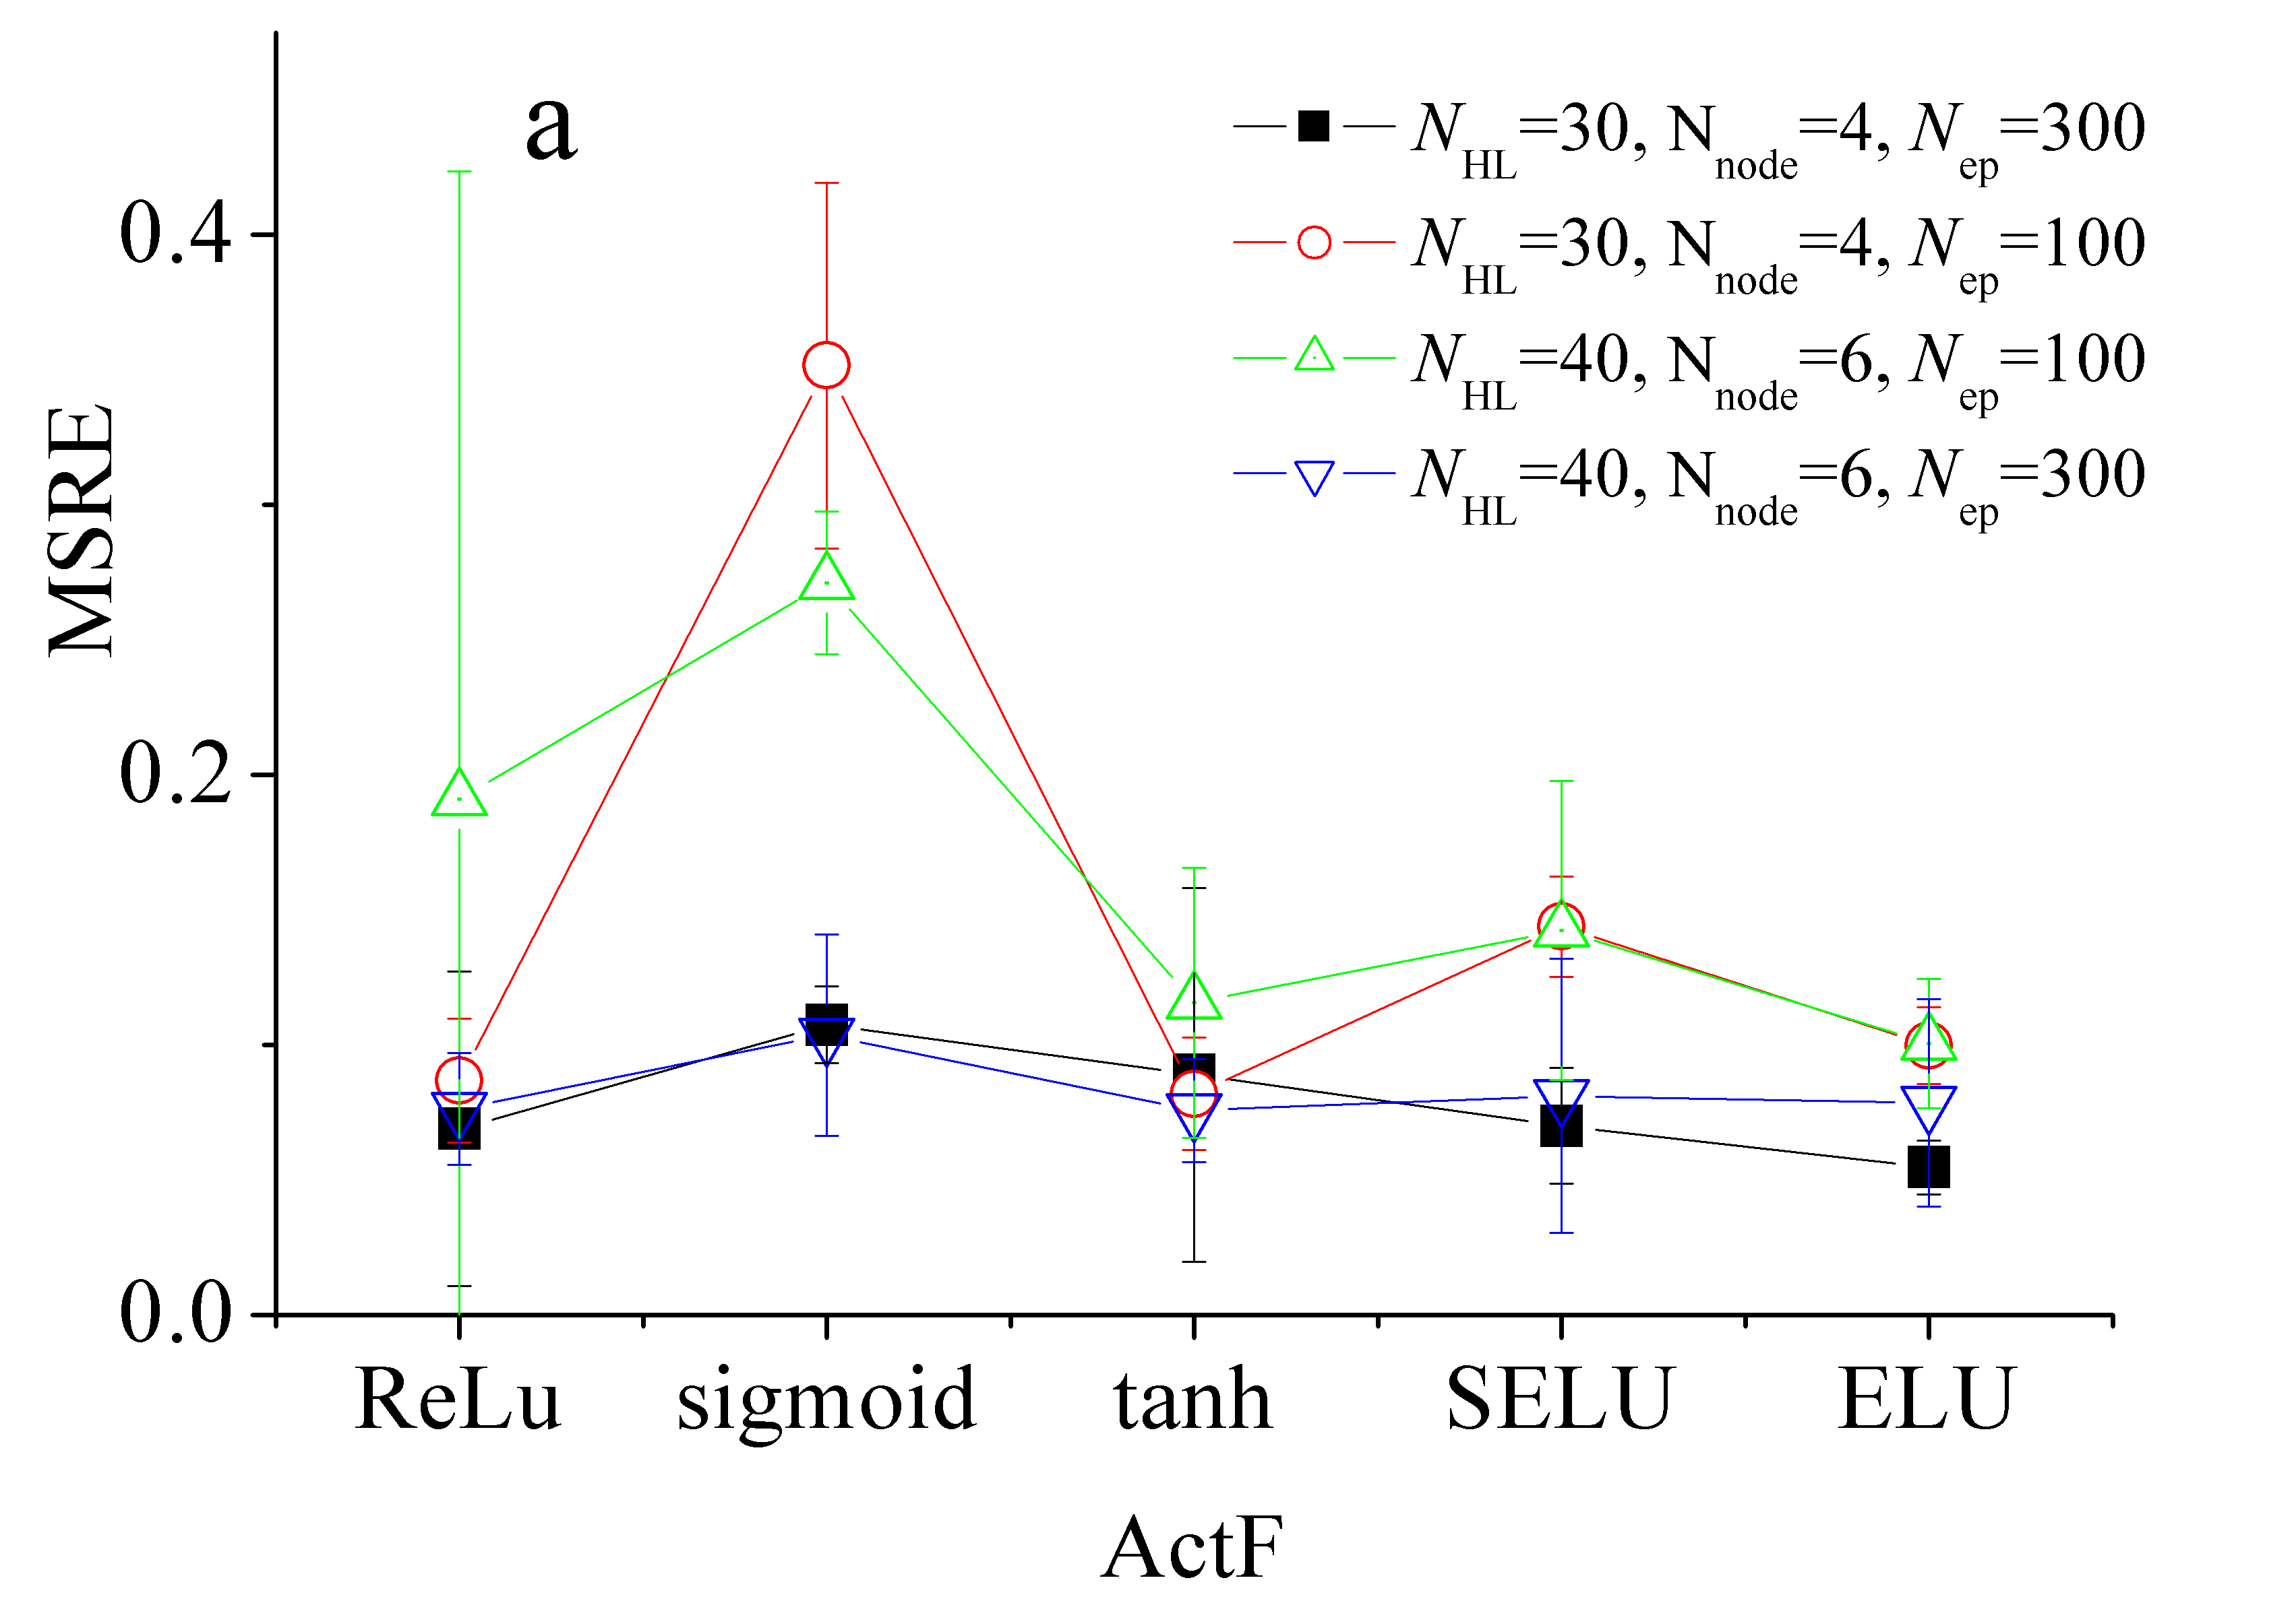 | 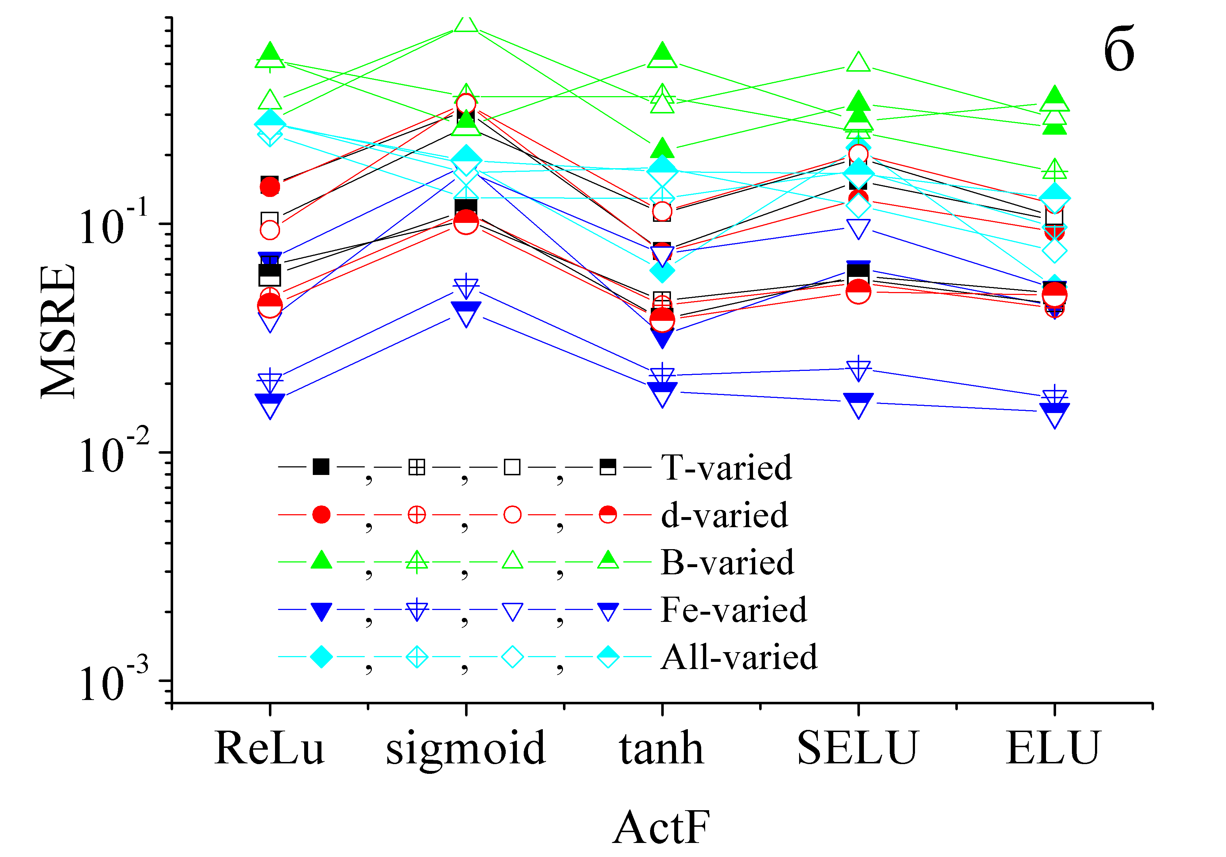
Рис.6. Залежності величини функції втрат при різних активаційних функціях та кількостях епох для тренувального (а) та тестових (б) наборів. Мережа DNN_{FeFeB-FeB}. Conf=pipe, BS=32, Opt=Adam, LR=0,001, PreM= StandartScaler, RegF= None, WI= Xavier Normal.

На рис.7 та 8 представлені результати тренування ГНМ при використанні пакетів різного розміру. Зауважимо, що зменшення BS спричинює суттєве зростання часу навчання при сталих інших параметрів. Як видно, використання пакетів з розміром, менше 10 у випадку наших мереж не є також доцільним і з точки зору прогностичної здатності. З іншого боку, при BS>100 також спостерігається зростання помилки, особливо для мережі DNN_{FeFeB}. Таким чином, доцільним є використання пакетів розміром від 30 до 50 для DNN_{FeFeB} та від 30 до 90 для DNN_{FeFeB-FeB}. В літературі вказується на доцільність вибору величини розміру пакету, який є цілим ступенем двійки. Тому надалі для першої мережі будемо використовувати BS=32, а для другої BS=32 та BS=64.

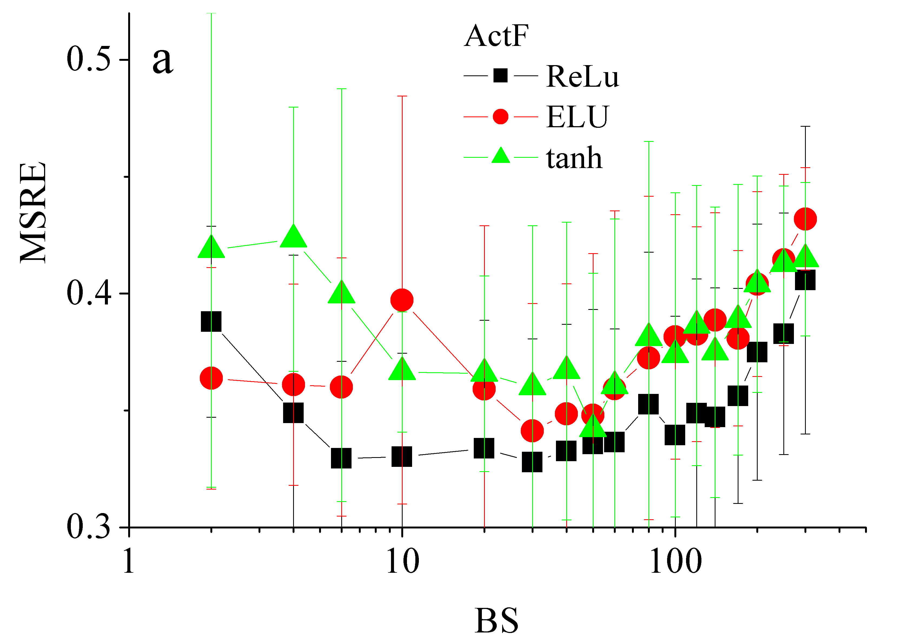 | 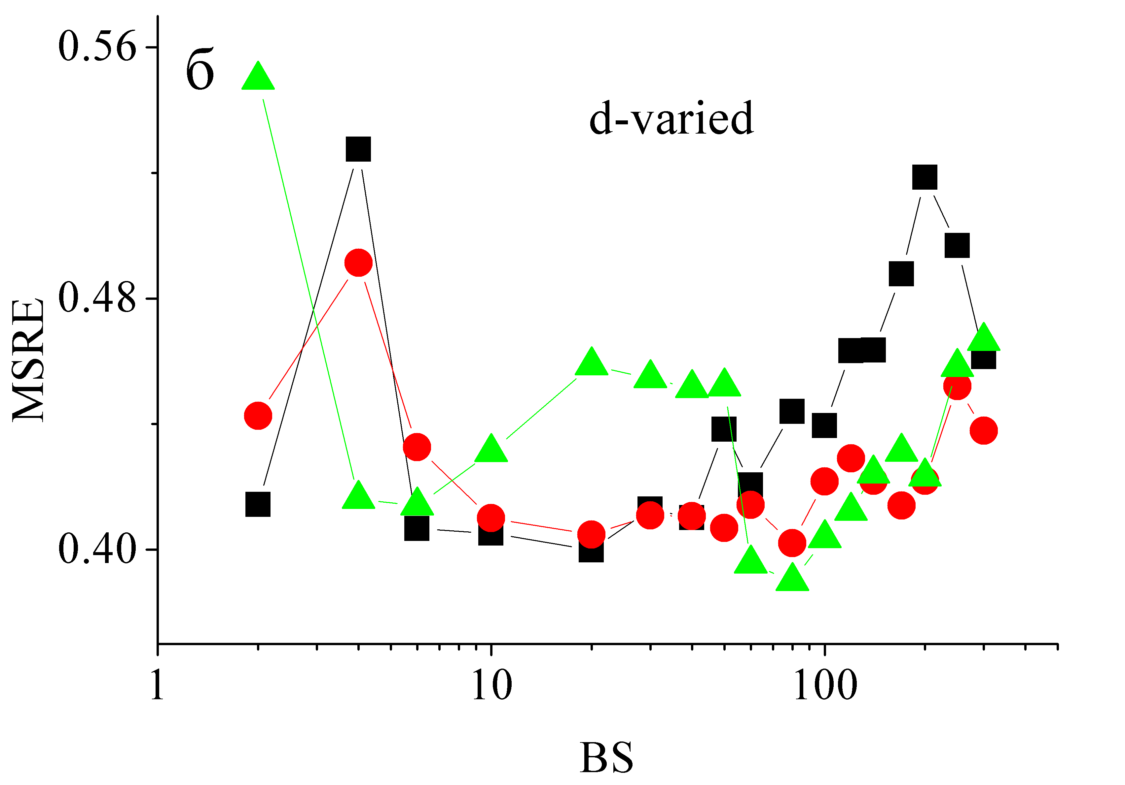
Рис.7. Залежності величини функції втрат від розміру пакету для тренувального (а) та тестового (б) наборів при використанні різних активаційних функцій. Мережа DNN_{FeFeB}. Conf=pipe, N_{HL}=5, N_{node}=30, Opt=Adam, N_{ep}=100, LR=0,001, PreM= StandartScaler, RegF= None, WI= Xavier Normal.

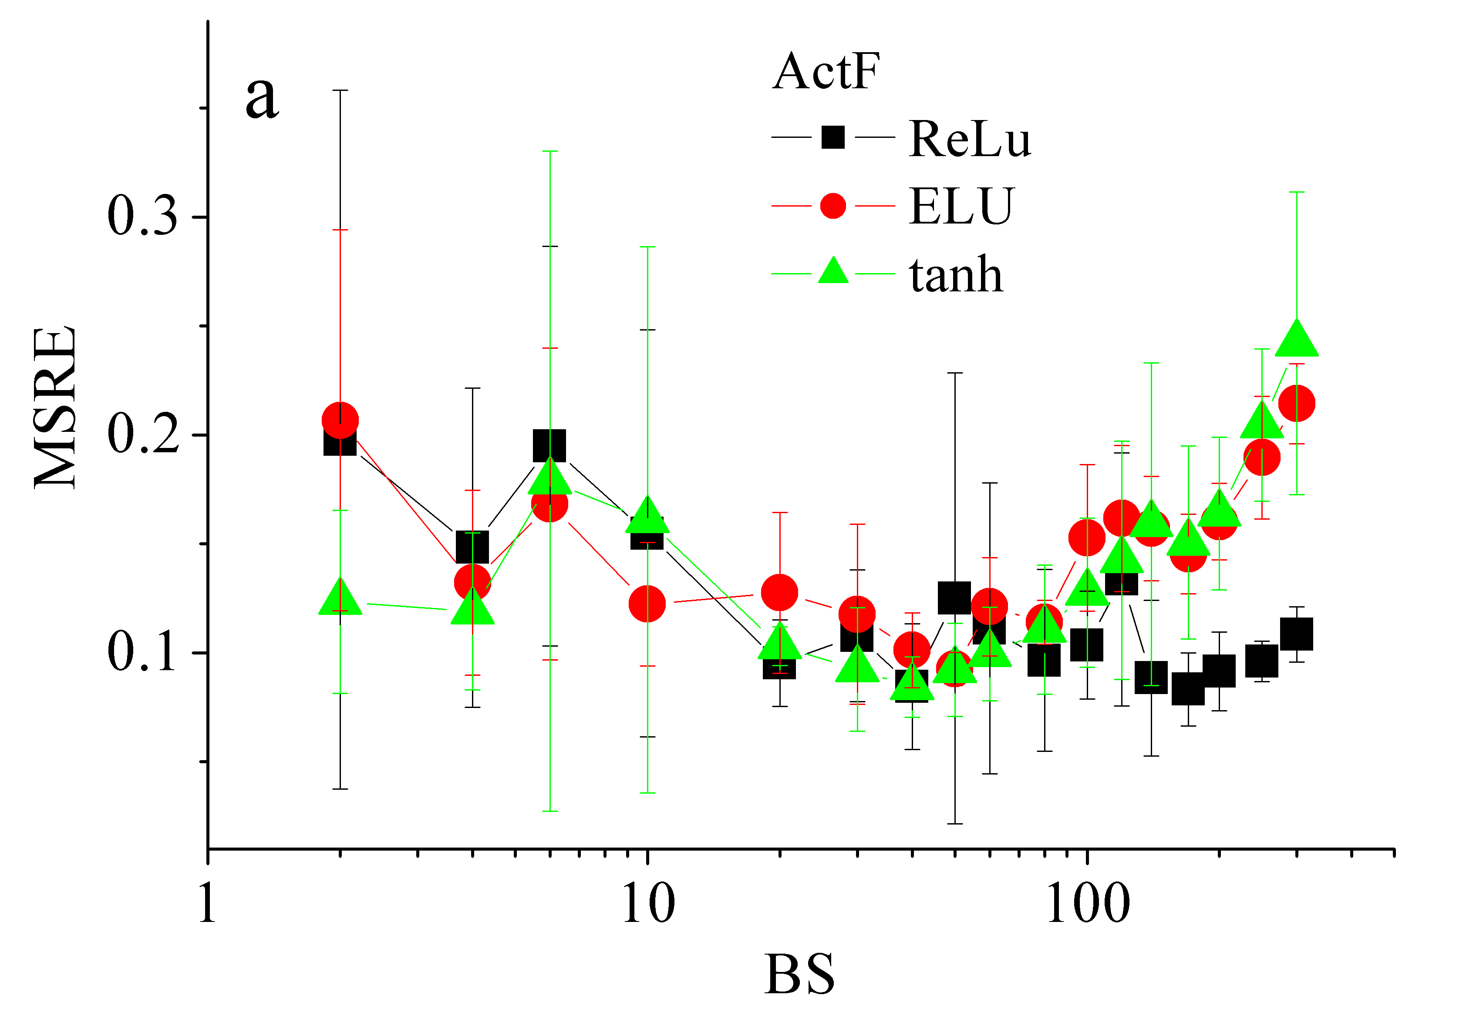 | 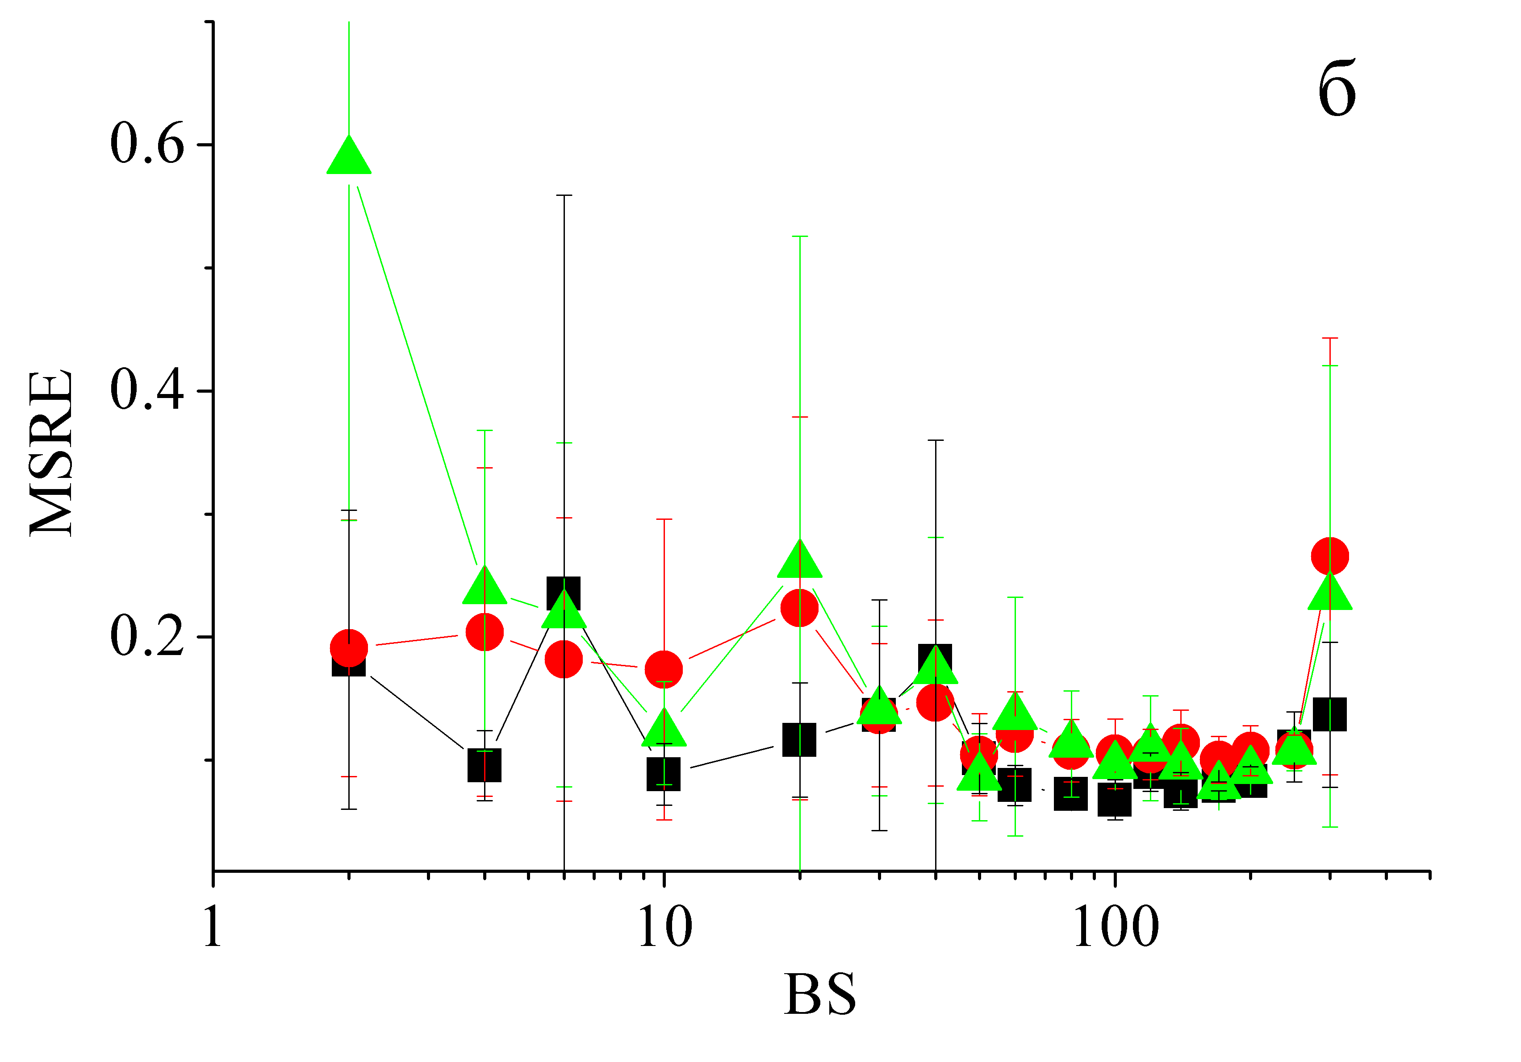
Рис.8. Залежності величини функції втрат від розміру пакету для тренувального набору при використанні різних активаційних функцій. Мережа DNN_{FeFeB-FeB}. Conf=pipe, N_{HL}=4 (а), 6 (б), N_{node}=30 (а) 40 (б), Opt=Adam, N_{ep}=100, LR=0,001, PreM= StandartScaler, RegF= None, WI= Xavier Normal.

Вибір початкових значень вагових коефіцієнтів має, з одного боку, перешкодити занадто великим значенням, що отримуються в результаті застосування функції активації (попередити так званий вибух алгоритму градієнтного спуску), а з іншого – не допустити занадто малі величини на виходах шарів, тобто затухання, що робить збіжність процесу занадто повільною. В нашому випадку були розглянуті 7 можливих стратегій початкової ініціалізації, а саме
- нормальна випадкова ініціалізація, при якій вагові коефіцієнти мають нормальний (гаусовий) розподіл з середнім значенням рівним mean=0 та стандартним відхиленням σ=0,05 (Random Normal або RN);
- однорідна випадкова ініціалізація, коли значення вагових коефіцієнтів вибираються з інтервалу [-0,05;0.05] з постійною ймовірністю для кожної величини (Random Uniform або RU);
- початкові значення всіх вагових коефіцієнтів вибираються рівними одиниці (Ones);
- нормальна ініціалізація Ксав’є, коли значення для і-го шару вибираються з використанням розподілу Гауса, центрованого в нульовій точці та з стандартним відхиленням
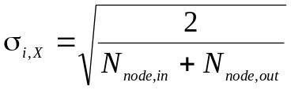, (7)
де N_{node,in} та N_{node,out} – кількості вхідних та вихідних нейронів, відповідно; цей випадок надалі позначається Xavier Normal або XN;
- рівномірна ініціалізація Ксав’є (Xavier Uniform, XU), коли для значень вагових коефіцієнтів і-го шару вибираються випадковим чином розподілені числа з інтервалу [-lim_{i,X}; +lim_{i,X}], причому
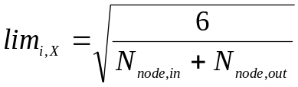; (8)
- нормальна ініціалізація Хе, яка подібно XN також використовує нормальний розподіл, причому стандартне відхилення для кожного шару своє
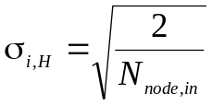 (9)
і надалі позначена He Normal або HN;
- рівномірна ініціалізація Хе (He Uniform, HU), де використовується інтервал [-lim_{i,H}; +lim_{i,H}], причому
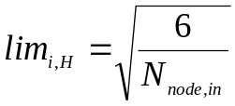. (10)
На рисунках 9 та 10 наведено результати застосування різних типів ініціалізації. Зауважимо, що у випадку Ones незалежно від інших використаних параметрів мав місце вибух градієнту і тому відповідні дані не наведено. Щодо інших варіантів, то найгірші результати спостерігаються для випадків Random Normal та Random Uniform і тому їх також надалі не розглядатимемо.

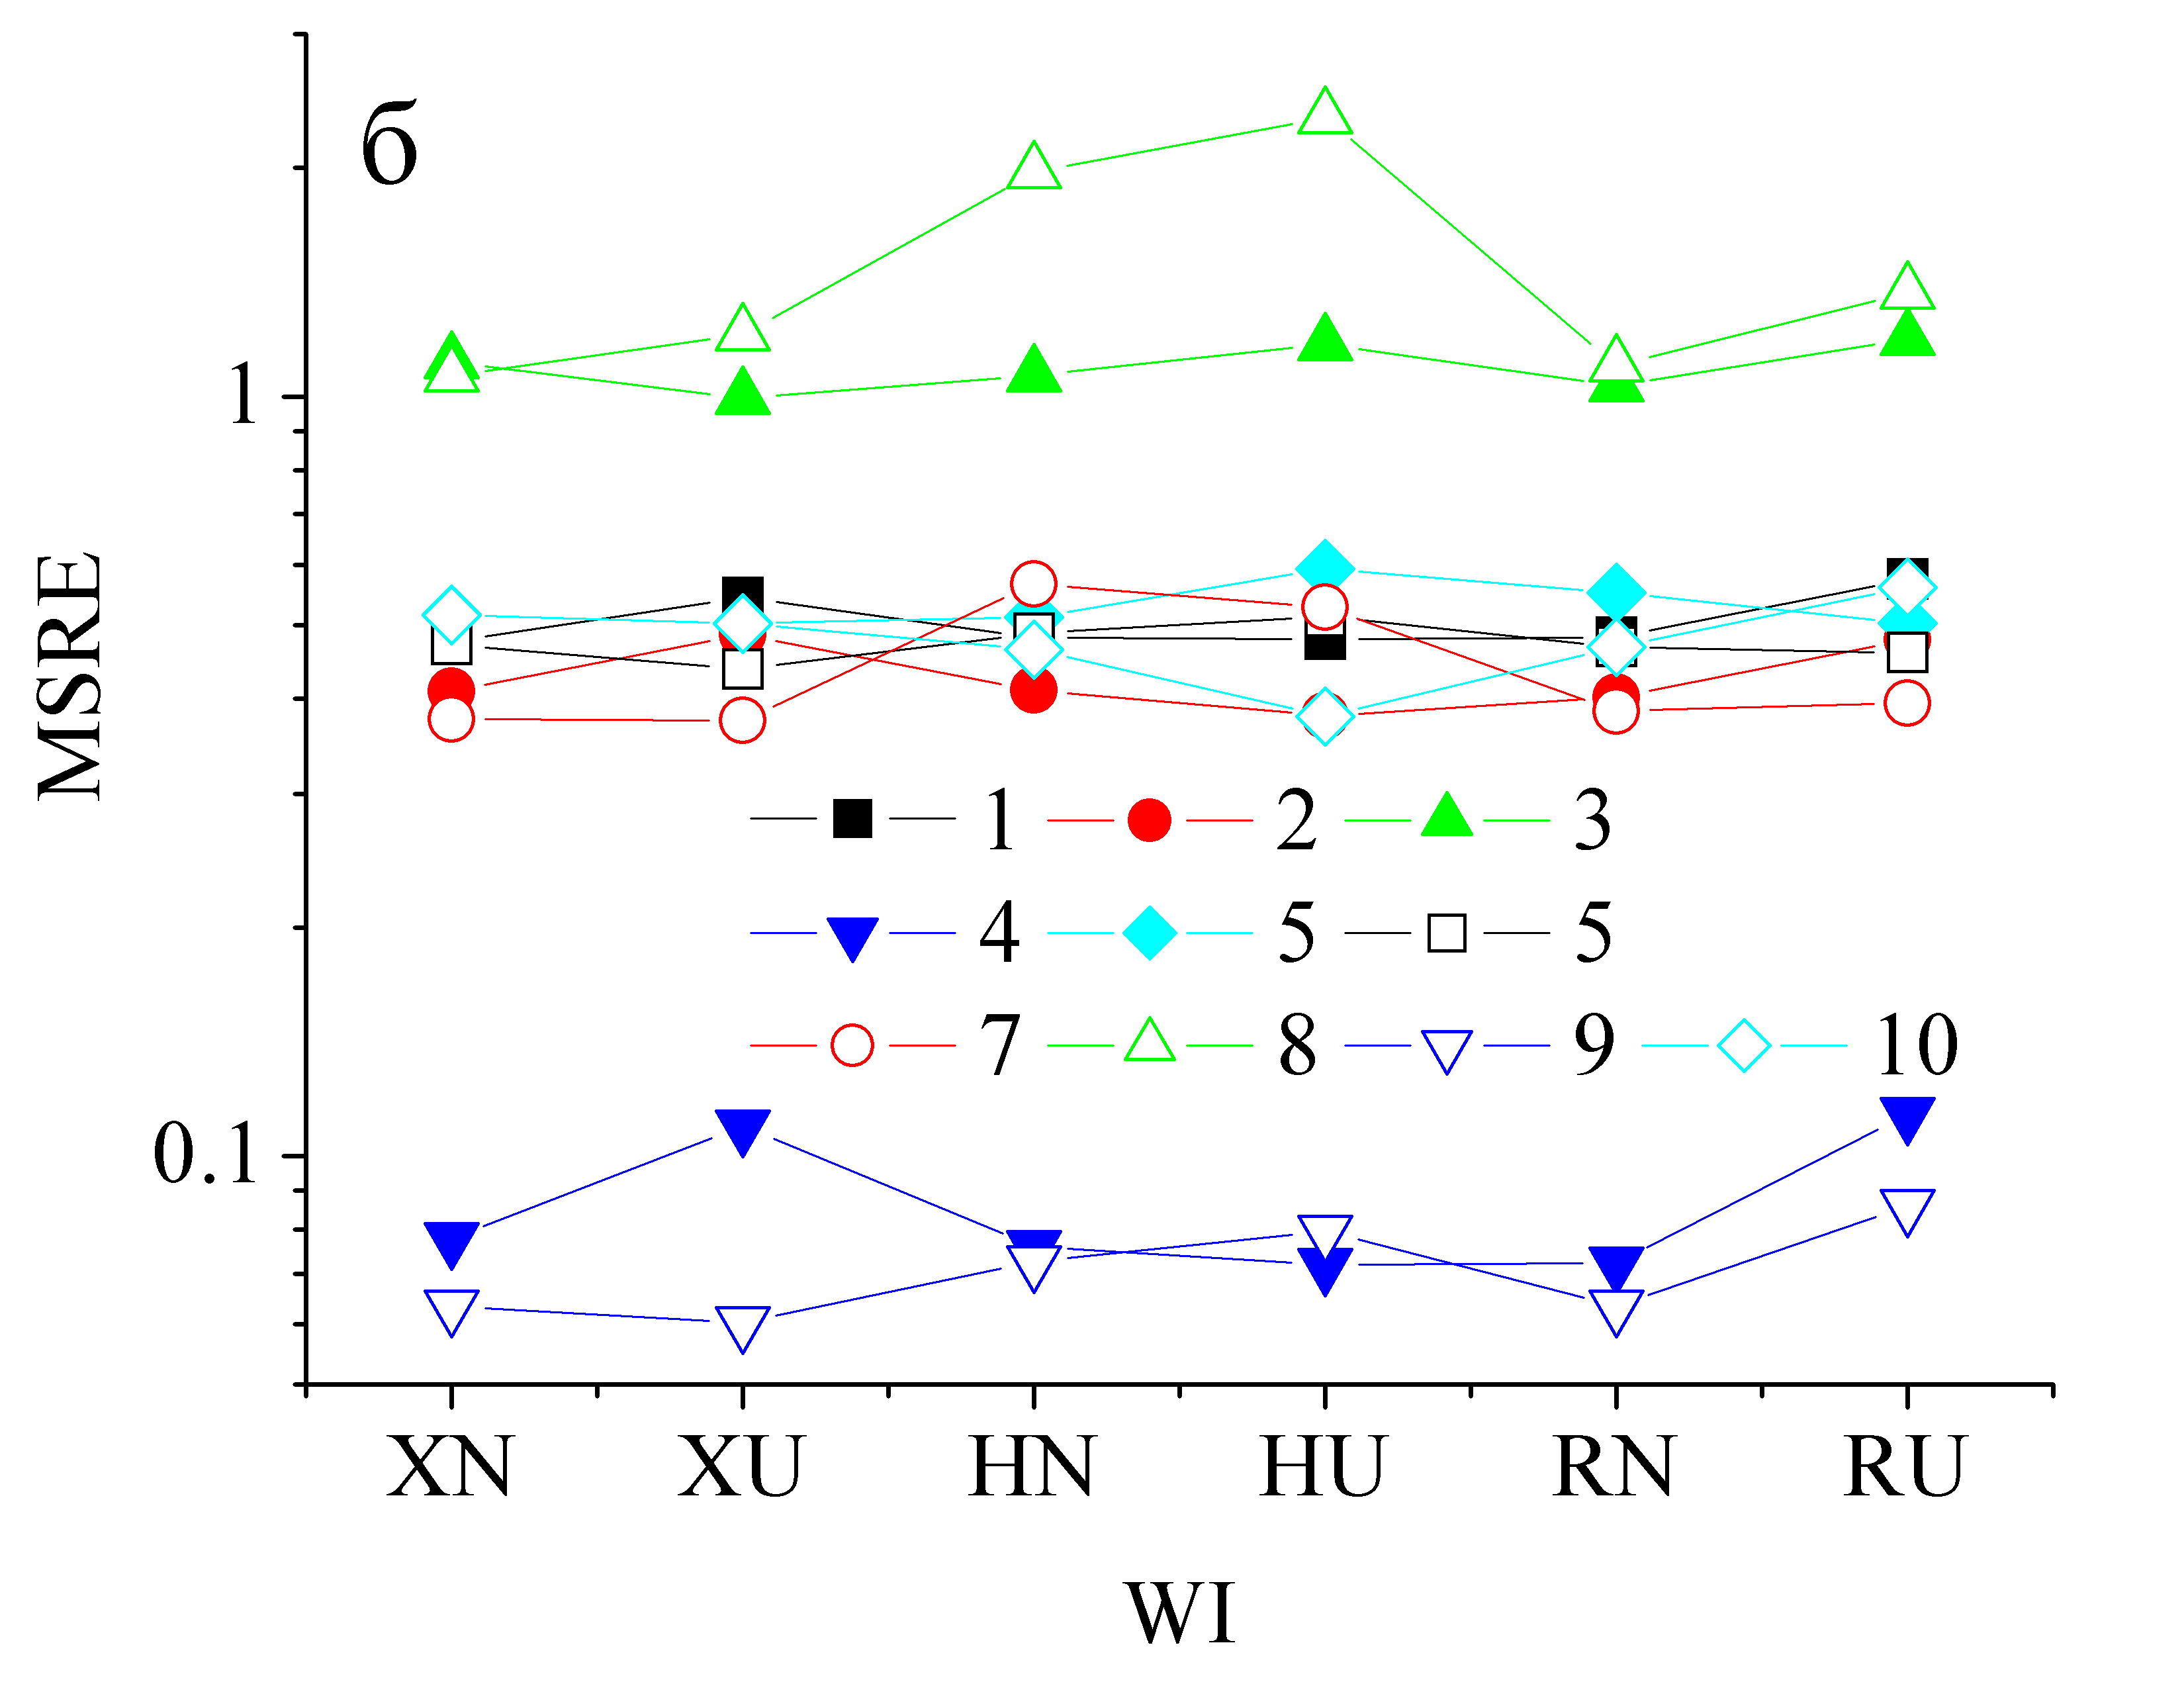
Рис.9. Залежності величини функції втрат від типу початкової ініціалізації вагових коефіцієнтів для тренувального (а) та тестових (б) наборів. Мережа DNN_{FeFeB}. Conf=pipe, Opt=Adam, LR=0,001, PreM= StandartScaler, RegF= None. а) N_{node}: 30 (криві 1,3,4), 40 (2,5,6); N_{HL}: 5 (1,3,4), 6 (2,5,6); BS: 32 (криві 1,3,4), 64 (2,5,6); ActF: ReLu (1,3,6), tanh (2,4,5); N_{ep}: 100 (1,2), 300 (4-6). б) N_{node}= 40, N_{HL}=6, BS=64, N_{ep}=300, ActF: tanh (1-5), ReLu (6-10); T-varied (1,6), d-varied (2,7), B-varied (3,8), Fe-varied (4,9), All-varied (5,10).

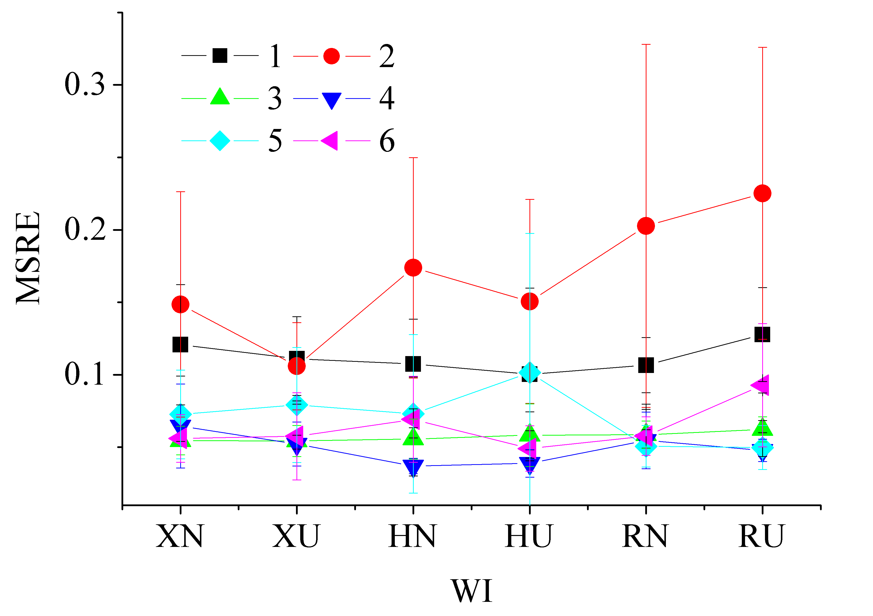
Рис.10. Залежності величини функції втрат від типу початкової ініціалізації вагових коефіцієнтів для тренувального (а) та тестових (б) наборів. Мережа DNN_{FeFeB-FeB}. Conf=pipe, Opt=Adam, BS=32, LR=0,001, PreM= StandartScaler, RegF= None. а) N_{node}: 30 (криві 1,3,4), 40 (2,5,6); N_{HL}: 4 (1,3,4), 6 (2,5,6); ActF: ELU (2,3,5), tanh (1,4,6); N_{ep}: 100 (1,2), 300 (4-6). б) N_{node}: 30 (1-5, 11-15), 40 (6-10); N_{HL}=4 (1-5, 11-15), 6 (6-10), N_{ep}=300, ActF: tanh (1-10), ELU (11-15); T-varied (1,6,11), d-varied (2,7,12), B-varied (3,8,13), Fe-varied (4,9,14), All-varied (5,10,15).
З іншого боку для DNN_{FeFeB} (рис.9) найкраще виглядають Xavier Normal та Xavier Uniform, для DNN_{FeFeB-FeB} (рис.10) - He Uniform (при ActF=tanh) та Xavier Normal (при ActF=ELU). Проте ці переваги не настільки великі, щоб виключити інші типи ініціалізації при тонкому налаштуванні гіперпараметрів.
Проблематично передавати у нейронну мережу значення, які мають різні діапазони змін значень і тому прийнято застосовувати так звану нормалізацію. В роботі було розглянуто два варіанти її реалізації. В першому з них, так званої міні-максної нормалізації, значення, що потрапляли на вхід ГНМ, зводилися до діапазону [0; 1], використовуючи наступний вираз
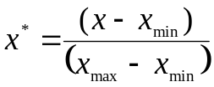, (11)
де х – реальна величина параметру, який характеризує сонячний елемент (в нашому випадку це може бути d_{p}, log N_{B}, T, n_{Fe-FeB}, n_{Fe} чи log N_{Fe}), x_{min} та x_{max} – мінімальне та максимальні значення цієї величини, х* - значення, яке потрапляло на вхід мережі (у випадку log N_{Fe} – очікувалося на виході). При цьому використовувалися наступні значення (x_{min}; x_{max}) для кожного з параметрів: для d_{p} - (0,00014; 0,00025); для log N_{B} - (14; 18); для T - (280; 350); для n_{Fe-FeB}, та n_{Fe} - (0,99; 1,51); для log N_{Fe} - (9; 14). Цей випадок позначено MinMaxScaler.
У другому варіанті використовувався підхід, коли для кожної ознаки забезпечувалося її центрування на нульовому значенні та стандартне відхилення, рівне одиниці:
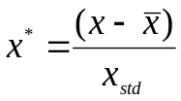, (12)
де
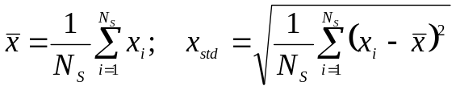. (13)
Позначення StandartScaler, яке використовувалося у цьому випадку, запозичено з бібліотеки sklearn.
На рис.11 та 12 наведено залежності відносної квадратичної похибки від кількості епох при використанні вказаних способів нормалізації. З наведених даних можна зробити два висновки, однаково виправдані для обох ГНМ: по-перше, використання MinMaxScaler не є виправданим, так як отримані значення передбачуваної точності фактично не відрізняється від випадку застосування StandartScaler, проте досягається після більшої точності епох, а отже вимагає більших розрахункових затрат; по-друге, при PreM=StandartScaler зменшення MRSE у випадку перевищення кількістю епох значення 300 не є суттєвим і тому для грубого налаштування достатньо використовувати це значення (щонайменше для Opt=Adam)
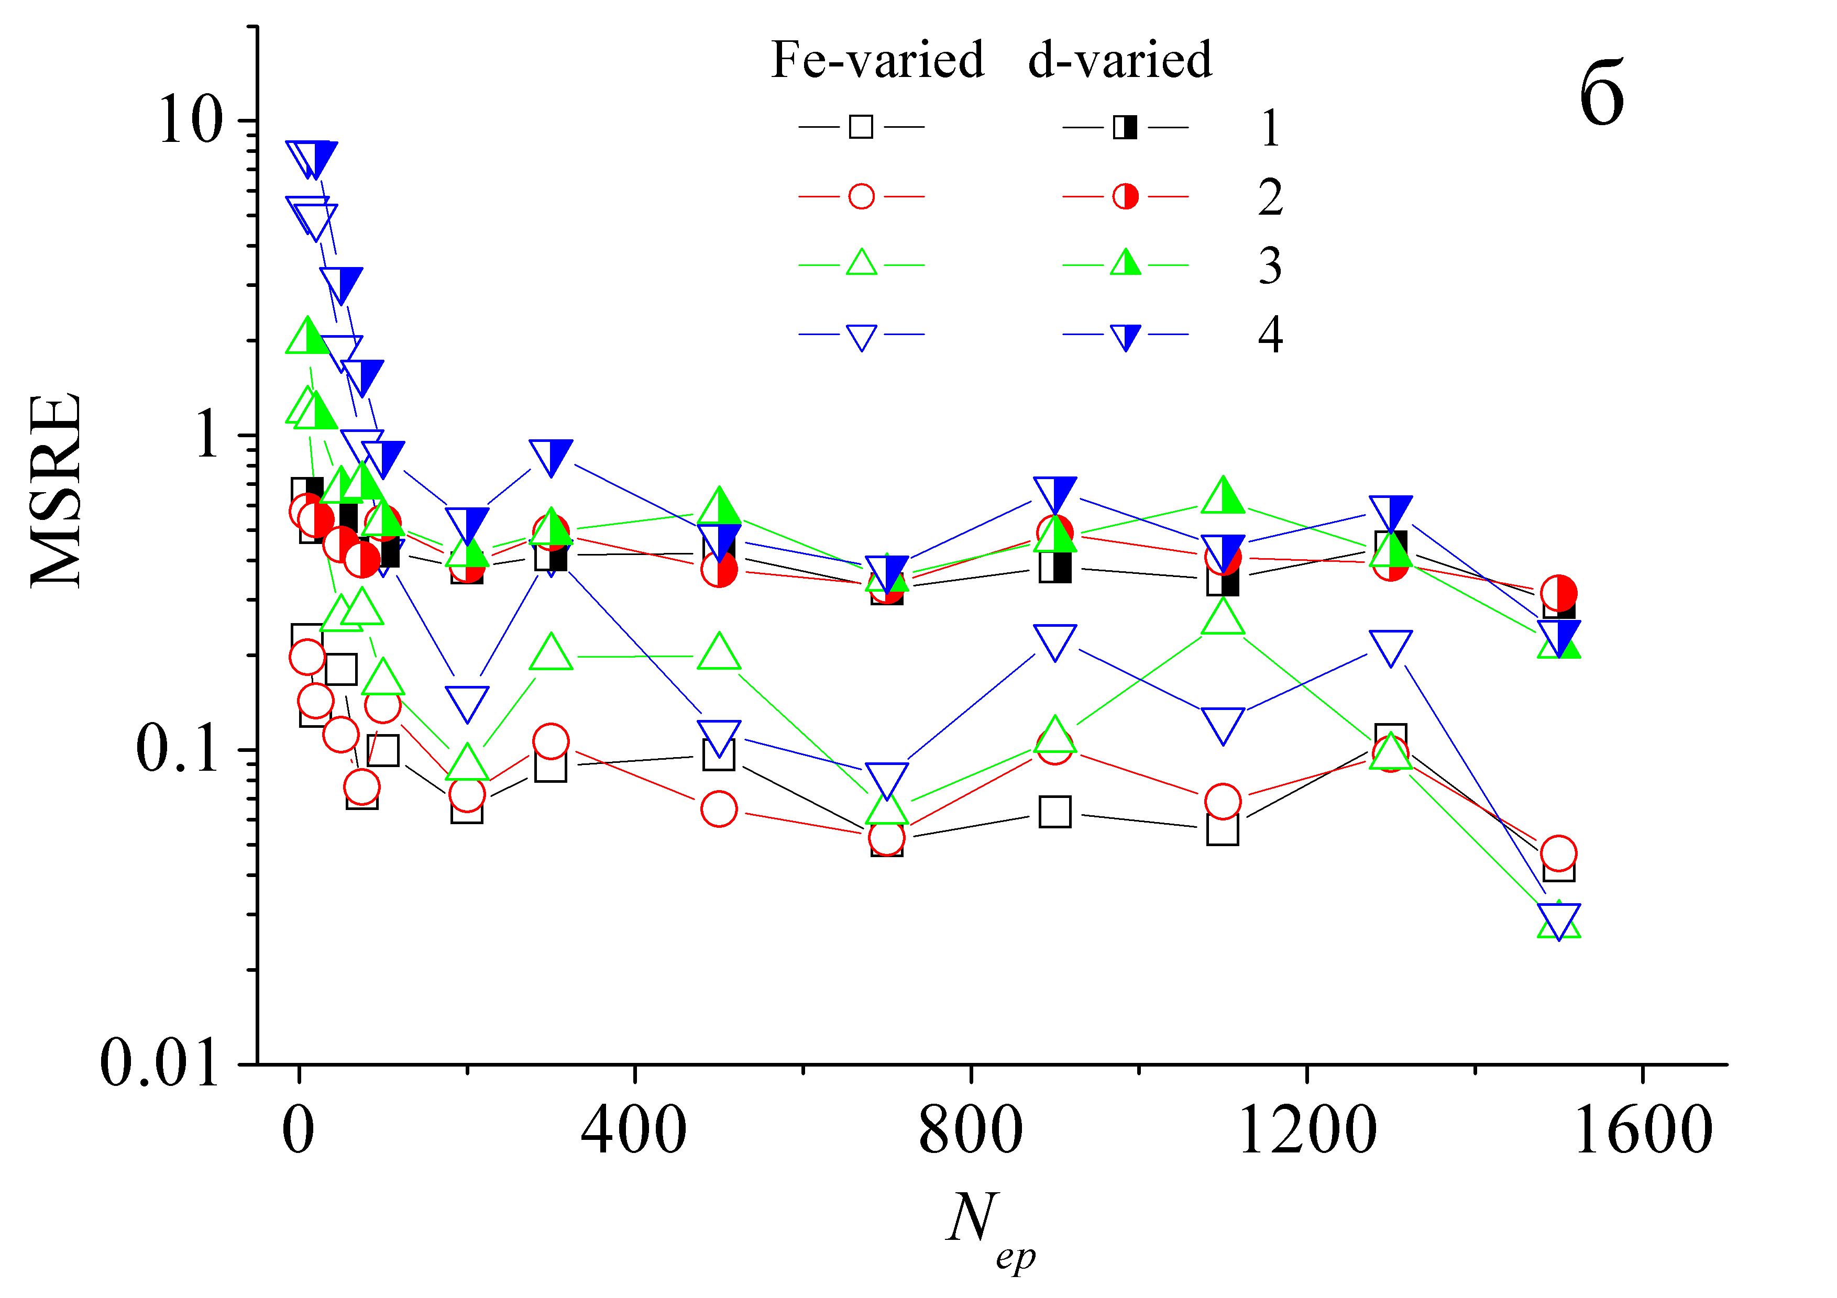
Рис.11. Залежності величини функції втрат від кількості епох для тренувального (а) та тестових (б) наборів. Мережа DNN_{FeFeB}. Conf=pipe, Opt=Adam, LR=0,001, RegF= None, WI= Xavier Uniform. N_{HL}: 5 (криві 1,3), 6 (2, 4); N_{node}: 30 (1, 3), 40 (2, 4); ActF: ReLu (1,3), tanh (2, 4); BS: 32 (1,3), 64 (2, 4); PreM: StandartScaler (1, 2), MinMaxScaler (3, 4). Заповнені точки – тренувальний набір, напівзаповнені та порожні – тестові d-varied та Fe-varied набори, відповідно.

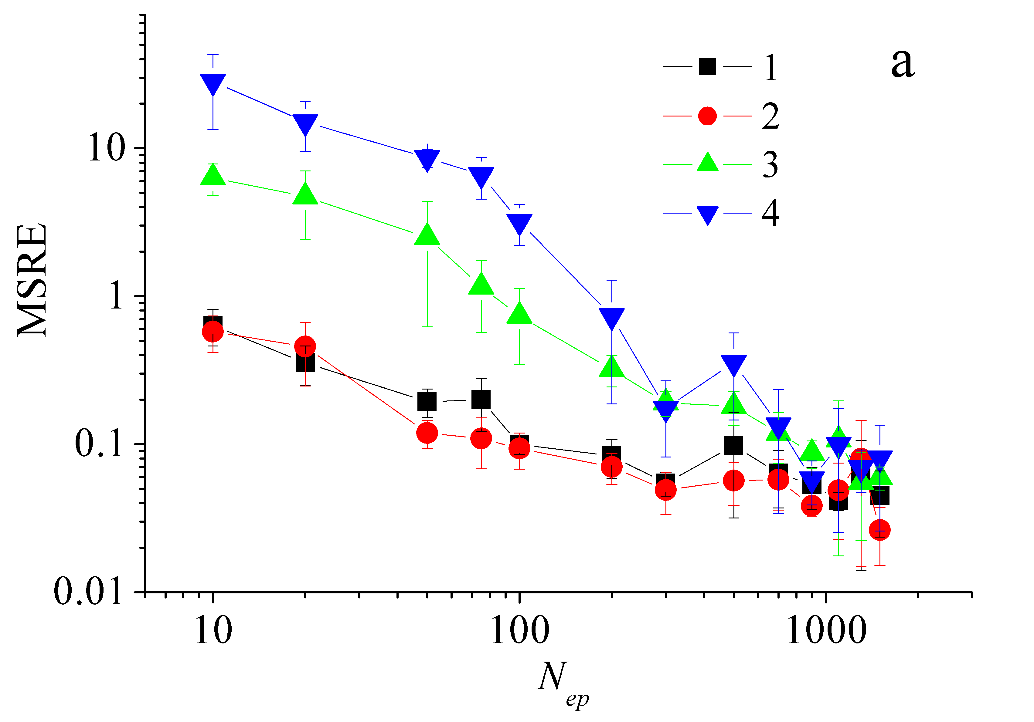 | 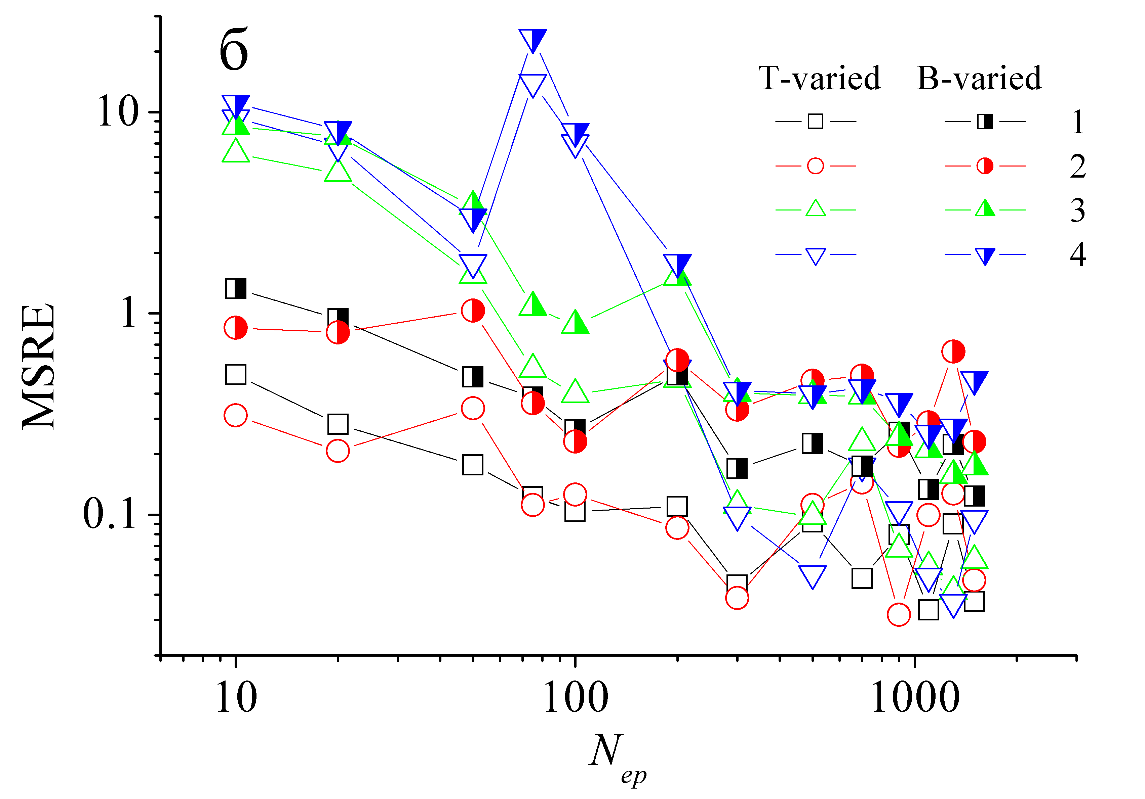
Рис.12. Залежності величини функції втрат від кількості епох для тренувального (а) та тестових (б) наборів. Мережа DNN_{FeFeB-FeB}. Conf=pipe, Opt=Adam, LR=0,001, RegF= None, BS=32. N_{HL}: 4 (криві 1,3), 6 (2, 4); N_{node}: 30 (1, 3), 40 (2, 4); ActF: ELU (1,3), tanh (2, 4); WI: Xavier Normal (1,3), He Uniform (2, 4); PreM: StandartScaler (1, 2), MinMaxScaler (3, 4). Заповнені точки – тренувальний набір, напівзаповнені та порожні – тестові В-varied та Т-varied набори, відповідно.
Нерідко важливу роль у досягнені високої точності передбачень нейронною мережею відіграє вибір оптимізатора. В нашому випадку також був здійснений підбір цього гіперпараметру, причому до розгляду були взяті наступні методи:
- стохастичний градієнтний спуск (SGD), який передбачає, що на кожній ітерації для оцінки градієнта втрат для параметрів мережі використовується лише один випадковим чином вибраний зразок з набору;
- RMSprop, що використовує для оновлення параметрів темп навчання, розділений на корінь з експоненціально зваженого середнього значення всіх квадратів градієнтів;
- Adam, в якому використовуються як експоненційно зважені середні значення похідних на попередніх ітераціях, так і експоненційно зважені середні експоненціальна квадратичних похідних;
- Adagrad, який адаптує темп навчання на кожному кроці для кожного з параметрів, зменшуючи оновлення елементів, які оновлюються часто і забезпечуючи затухання LR;
- Adadelta, як і попередній метод оптимізації, забезпечує затухання швидкості навчання, проте замість повної суми оновлень кожного з параметрів використовується усереднений квадрат градієнту;
- Adamax у порівнянні з Adam, має більшу стабільність та більш стійкий до випадкових оновлень градієнту завдяки використанню не дисперсії, а інерційного моменту значно більшого ступеня ніж 2;
- Nadam фактично співпадає з Adam, проте використовує імпульс Нестерова, в рамках якого передбачено використання прогнозованого значення градієнту;
- Ftrl є алгоритмом, що здатен оброблювати дані поступово, при їхньому надходженні і не потребує всього набору одразу; при своїй роботі використовує L1 та L2-регуляризації.
На рис.13 представлені результати, отримані для двох варіантів мережі DNN_{FeFeB} при використанні різних оптимізаторів та темпів навчання. Відомо, що порівнювати оптимізатори недоцільно при однакових інших параметрах (зокрема величині LR), більше вдалий підхід до вибору кращого способу полягає у співставленні найкращих показників для кожного значення Opt. Таким чином, доцільно виключити з переліку раціональних способів оптимізації Ftrl (для якого, до речі при другому варіанті мережі, рис.13, б спостерігається вибух градієнту і тому дані не наведені), SGD, Adadelta.

Рис.13. Залежності величини функції втрат від величини темпу навчання для тренувального набору. Мережа DNN_{FeFeB}. Conf=pipe, RegF=None, N_{ep}=300, PreM=StandartScaler ,WI= Xavier Uniform. N_{HL}: 5 (а), 6 (б); N_{node}: 30 (а), 40 (б); ActF: ReLu (а), tanh (б); BS: 32 (а), 64 (б).

Зауважимо, що всі криві, наведені на рисунку, отримані при використанні N_{ep}=300. Зростання похибки передбачення для більшості методів при LR навчання може свідчити про недонавчання. Для перевірки цього варіанту були проведені розрахунки при N_{ep}=1500, деякі результати який представлені на Рис.14. Зокрема з Рис.14, а видно, що а) дійсно при LR≤10⁻⁴ для більшості методів доцільно використовувати кількості епох, що перевищують 1000, так як в протилежному випадку суттєві ефекти недонавчання; б) для Nadam та Adamax та LR=10⁻³ при раціональних значеннях кількості епох спостерігаються кращі результати, ніж при використанні меншого темпу навчання. Рис.14, б підтверджує, що у випадку грубого (початкового) налаштування мережі комбінація (LR=10⁻³; N_{ep}=300) є цілком доцільною.
На Рис.15 представлено результати тренування з різними оптимізаторами для мережі DNN_{FeFeB-FeB}. Загалом, вони схожі до тих, які отримані при розгляді мережі з меншою кількістю вхідних вузлів: це стосується і типів оптимізаторів (найгірші Ftrl, SGD, Adadelta, Adagrad, найкращі Nadam та Adamax), і темпу навчання (при зменшення LR якість передбачень на тренувальному наборі зменшується).
Таким чином, можна зробити висновок, що в подальшому простір гіперпараметрів вздовж осі оптимізаторів можна обмежити Nadam та Adamax, а вздовж осі темпу навчання проводити пошуки в інтервалі [10⁻⁴, 5⋅10⁻³].

Рис.14. (а) Криві навчання. ActF: Adamax (1-3), Nadam (4-6), Adadelta (7-10); LR: 10⁻² (10), 10⁻³ (1, 4, 9), 10⁻⁴ (2, 5, 8), 10⁻⁵ (3, 6, 7).
(б) Залежності величини функції втрат від величини темпу навчання для тренувального набору при різних кількостях епох.
Мережа DNN_{FeFeB}. Conf=pipe, N_{HL}=6, N_{node}=40, ActF=tanh, BS=64, RegF=None, PreM=StandartScaler ,WI= Xavier Uniform.

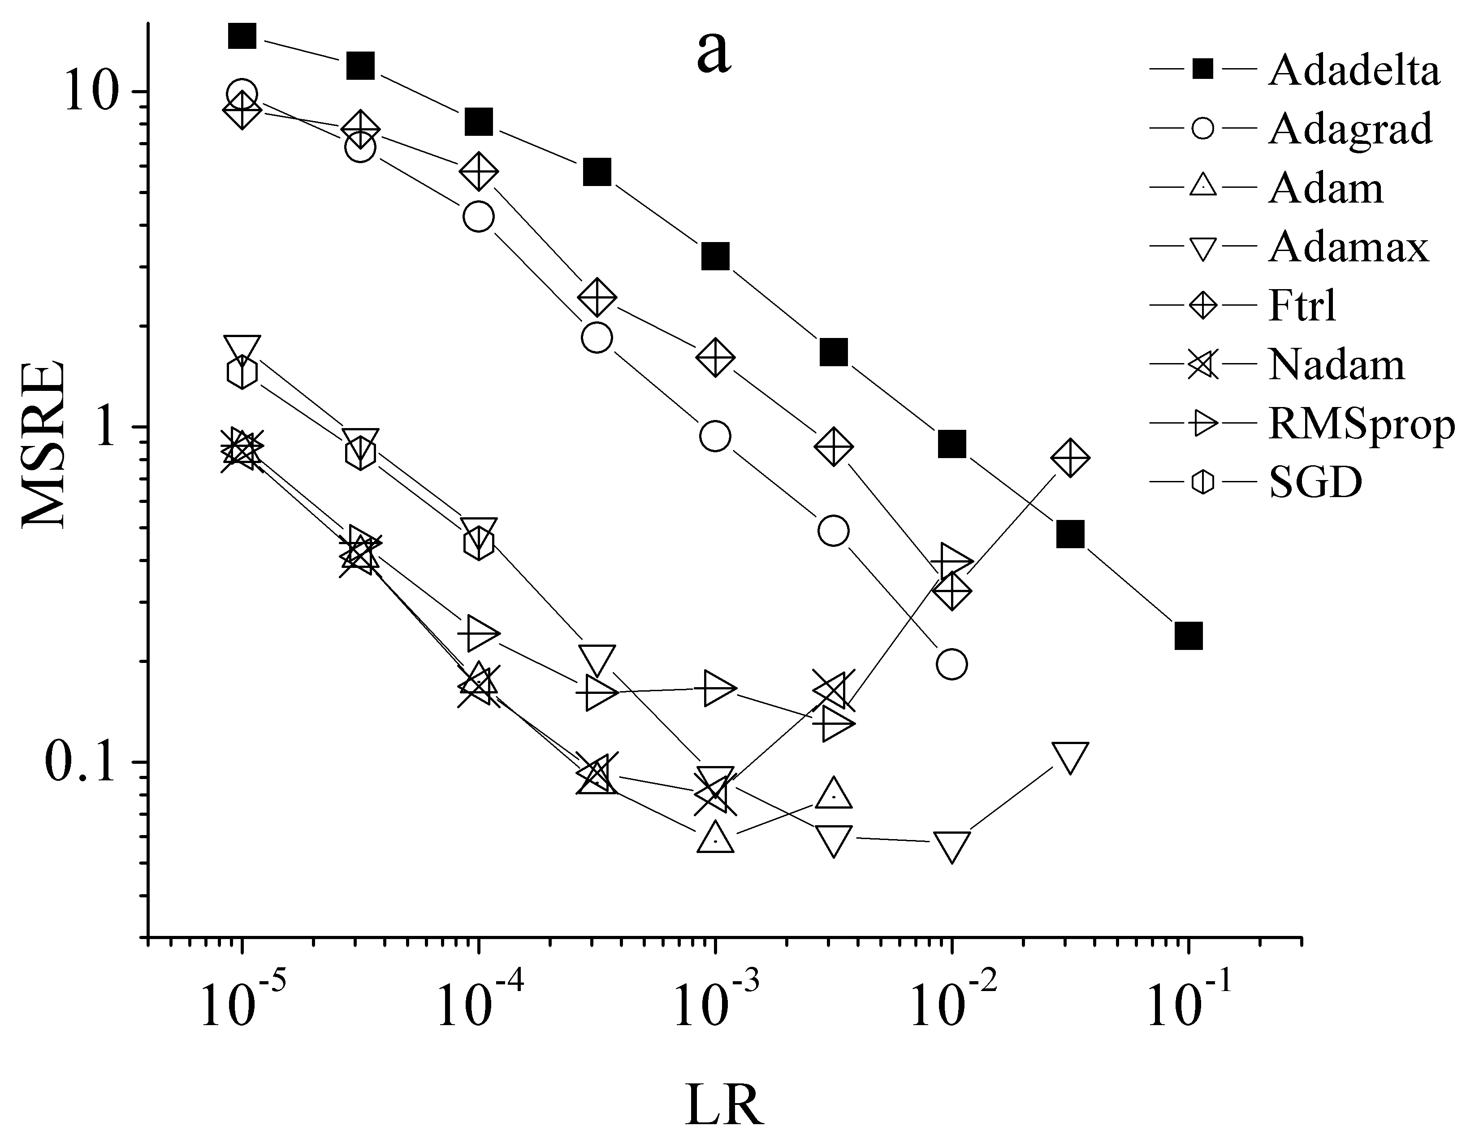 | 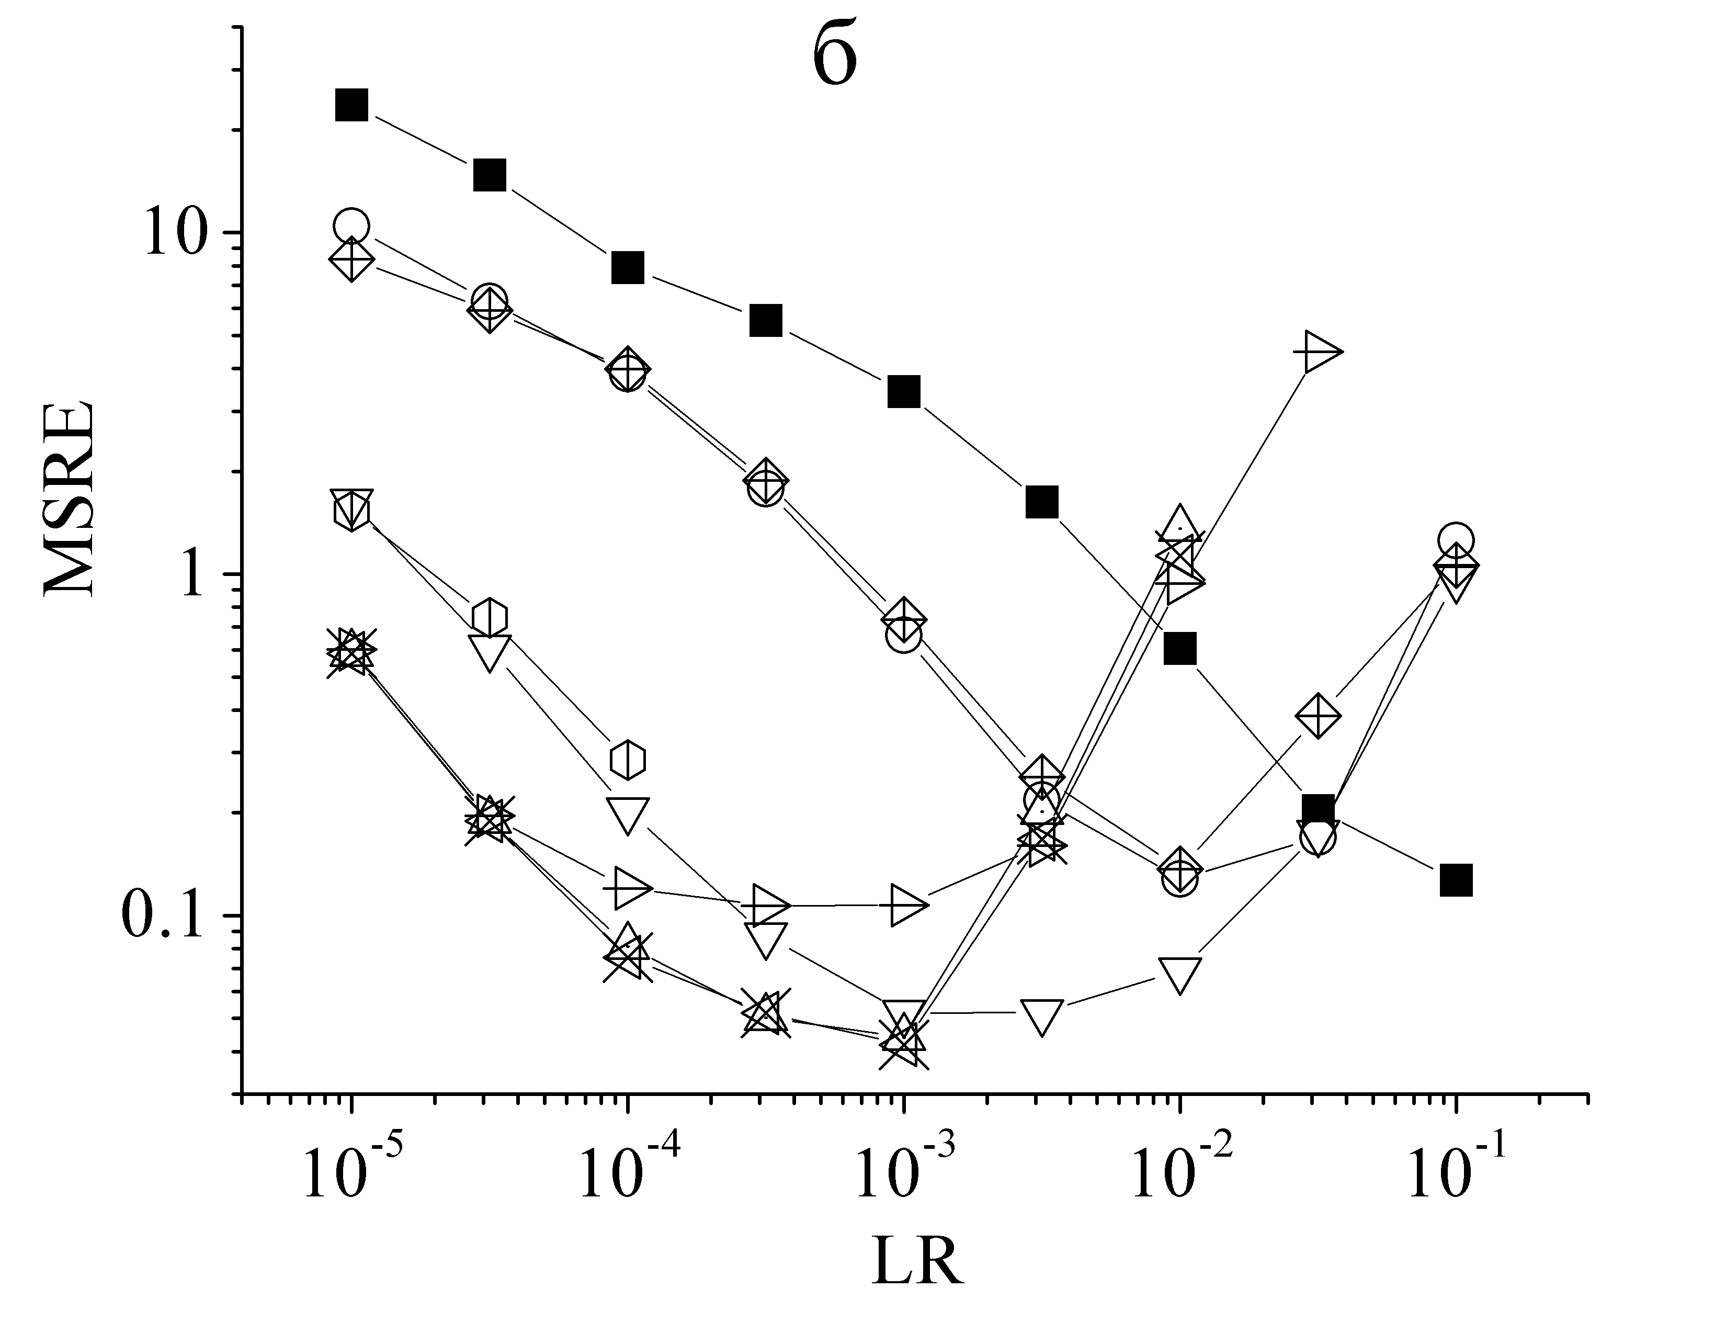
Рис.15. Залежності величини функції втрат від величини темпу навчання для тренувального набору. Мережа DNN_{FeFeB-FeB}. Conf=pipe, RegF=None, N_{ep}=300, PreM=StandartScaler. N_{HL}: 4 (а), 6 (б); N_{node}: 30 (а), 40 (б); ActF: ELU (а), tanh (б); BS: 32 (а), 50 (б); WI: Xavier Normal (а), He Uniform (б).

Одним з широковживаних варіантів покращення роботи ГНМ внаслідок зменшення перенавчання є регуляризація. В нашому випадку розглядалися як регуляризація вагових коефіцієнтів, так і проріджування.
В першому випадку до функції втрат додається штрафний член, пов’язаний з величинами вагових коефіцієнтів. В роботі бралися до уваги два найпопулярніші варіанти: L1 регуляризація, при якій штрафний доданок має вигляд
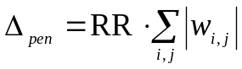, (14)
де w_{i,j} – j-й ваговий коефіцієнт і-го шару, сумування відбувається про всім шарам та вузлам. При L2 регуляризації
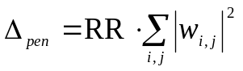. (15)
На рис.16 та 17 приведено результати застосування регуляризації вагових коефіцієнтів. Видно, що в нашому випадку така регуляризація недоцільна.
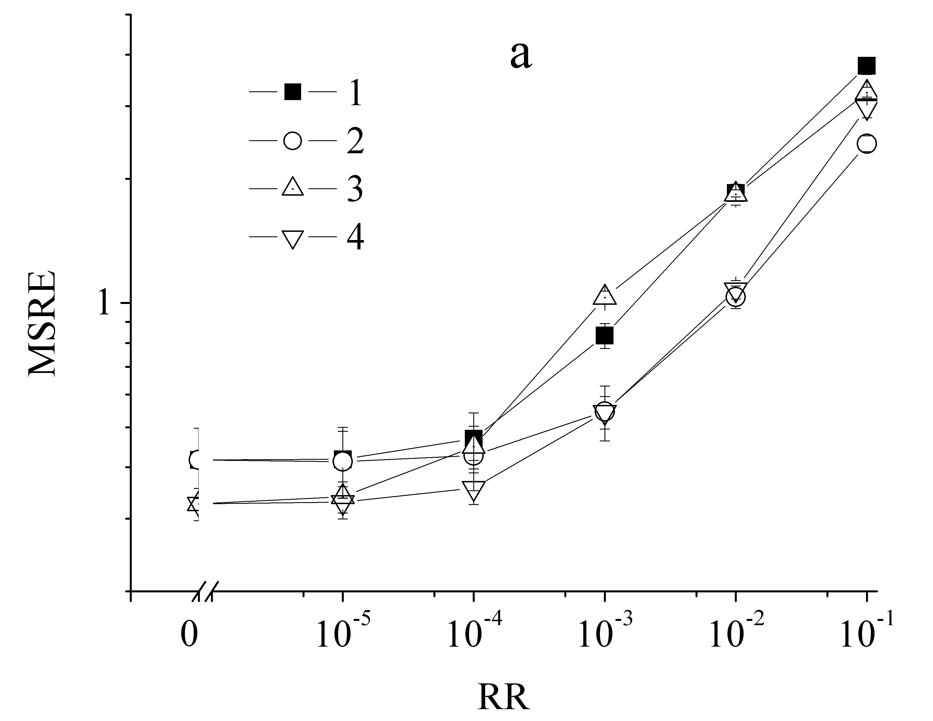 | 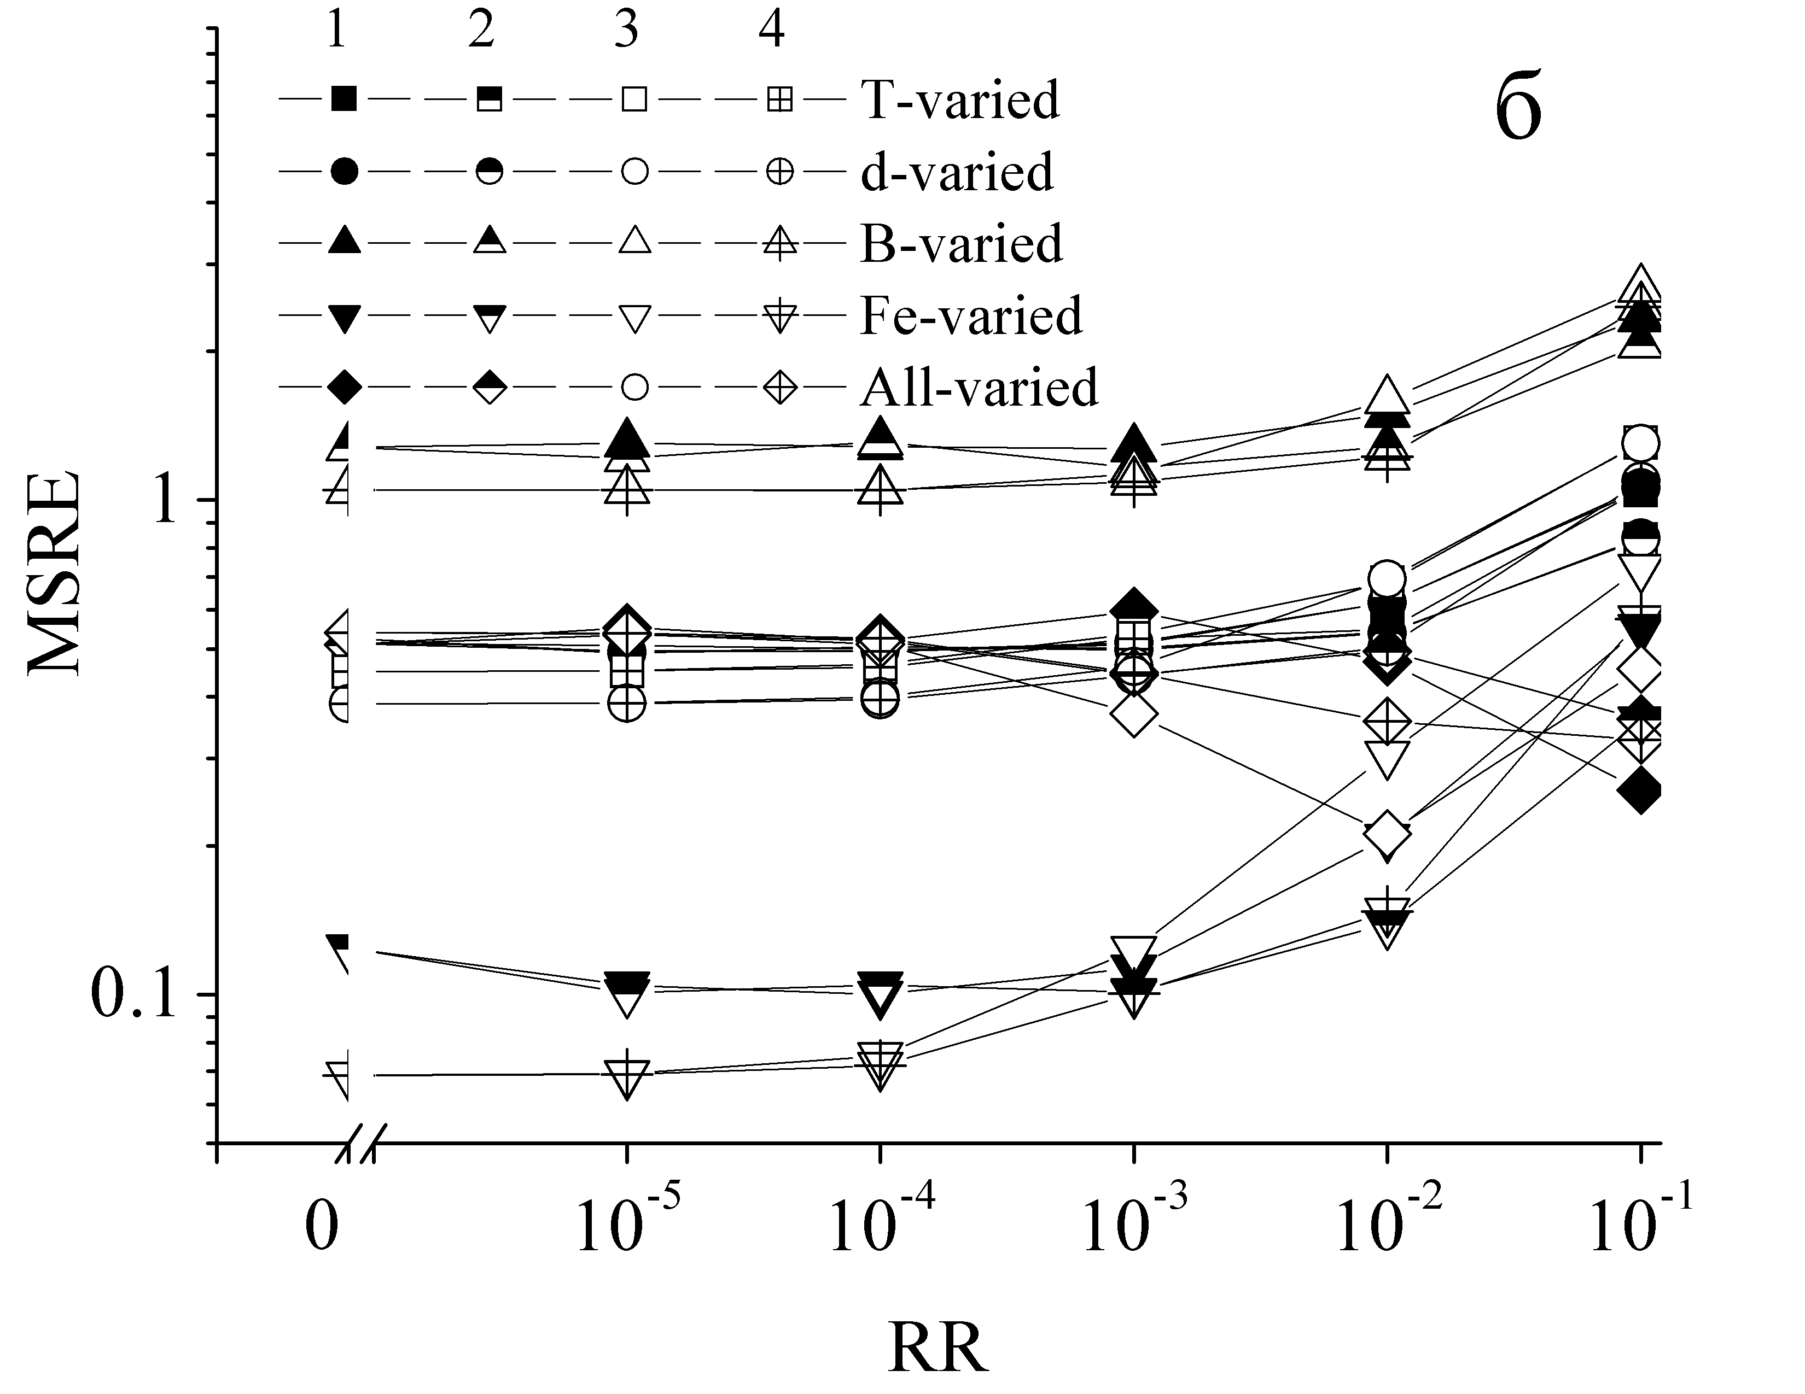
Рис.16. Залежності величини функції втрат від темпу регуляризації для тренувального (а) та тестових (б) наборів. Мережа DNN_{FeFeB}. Conf=pipe, N_{ep}=300, PreM=StandartScaler, WI= Xavier Uniform, Opt=Adamax. N_{HL}: 5 (1,2), 6 (3,4); N_{node}: 30 (1,2), 40 (3,4); ActF: ReLu (1,2), tanh (2,4); BS: 32 (1,2), 64 (3,4); LR: 3⋅10⁻⁴ (1,2), 10⁻³ (3,4); RegF:L1 (1,3), L2 (2,4).

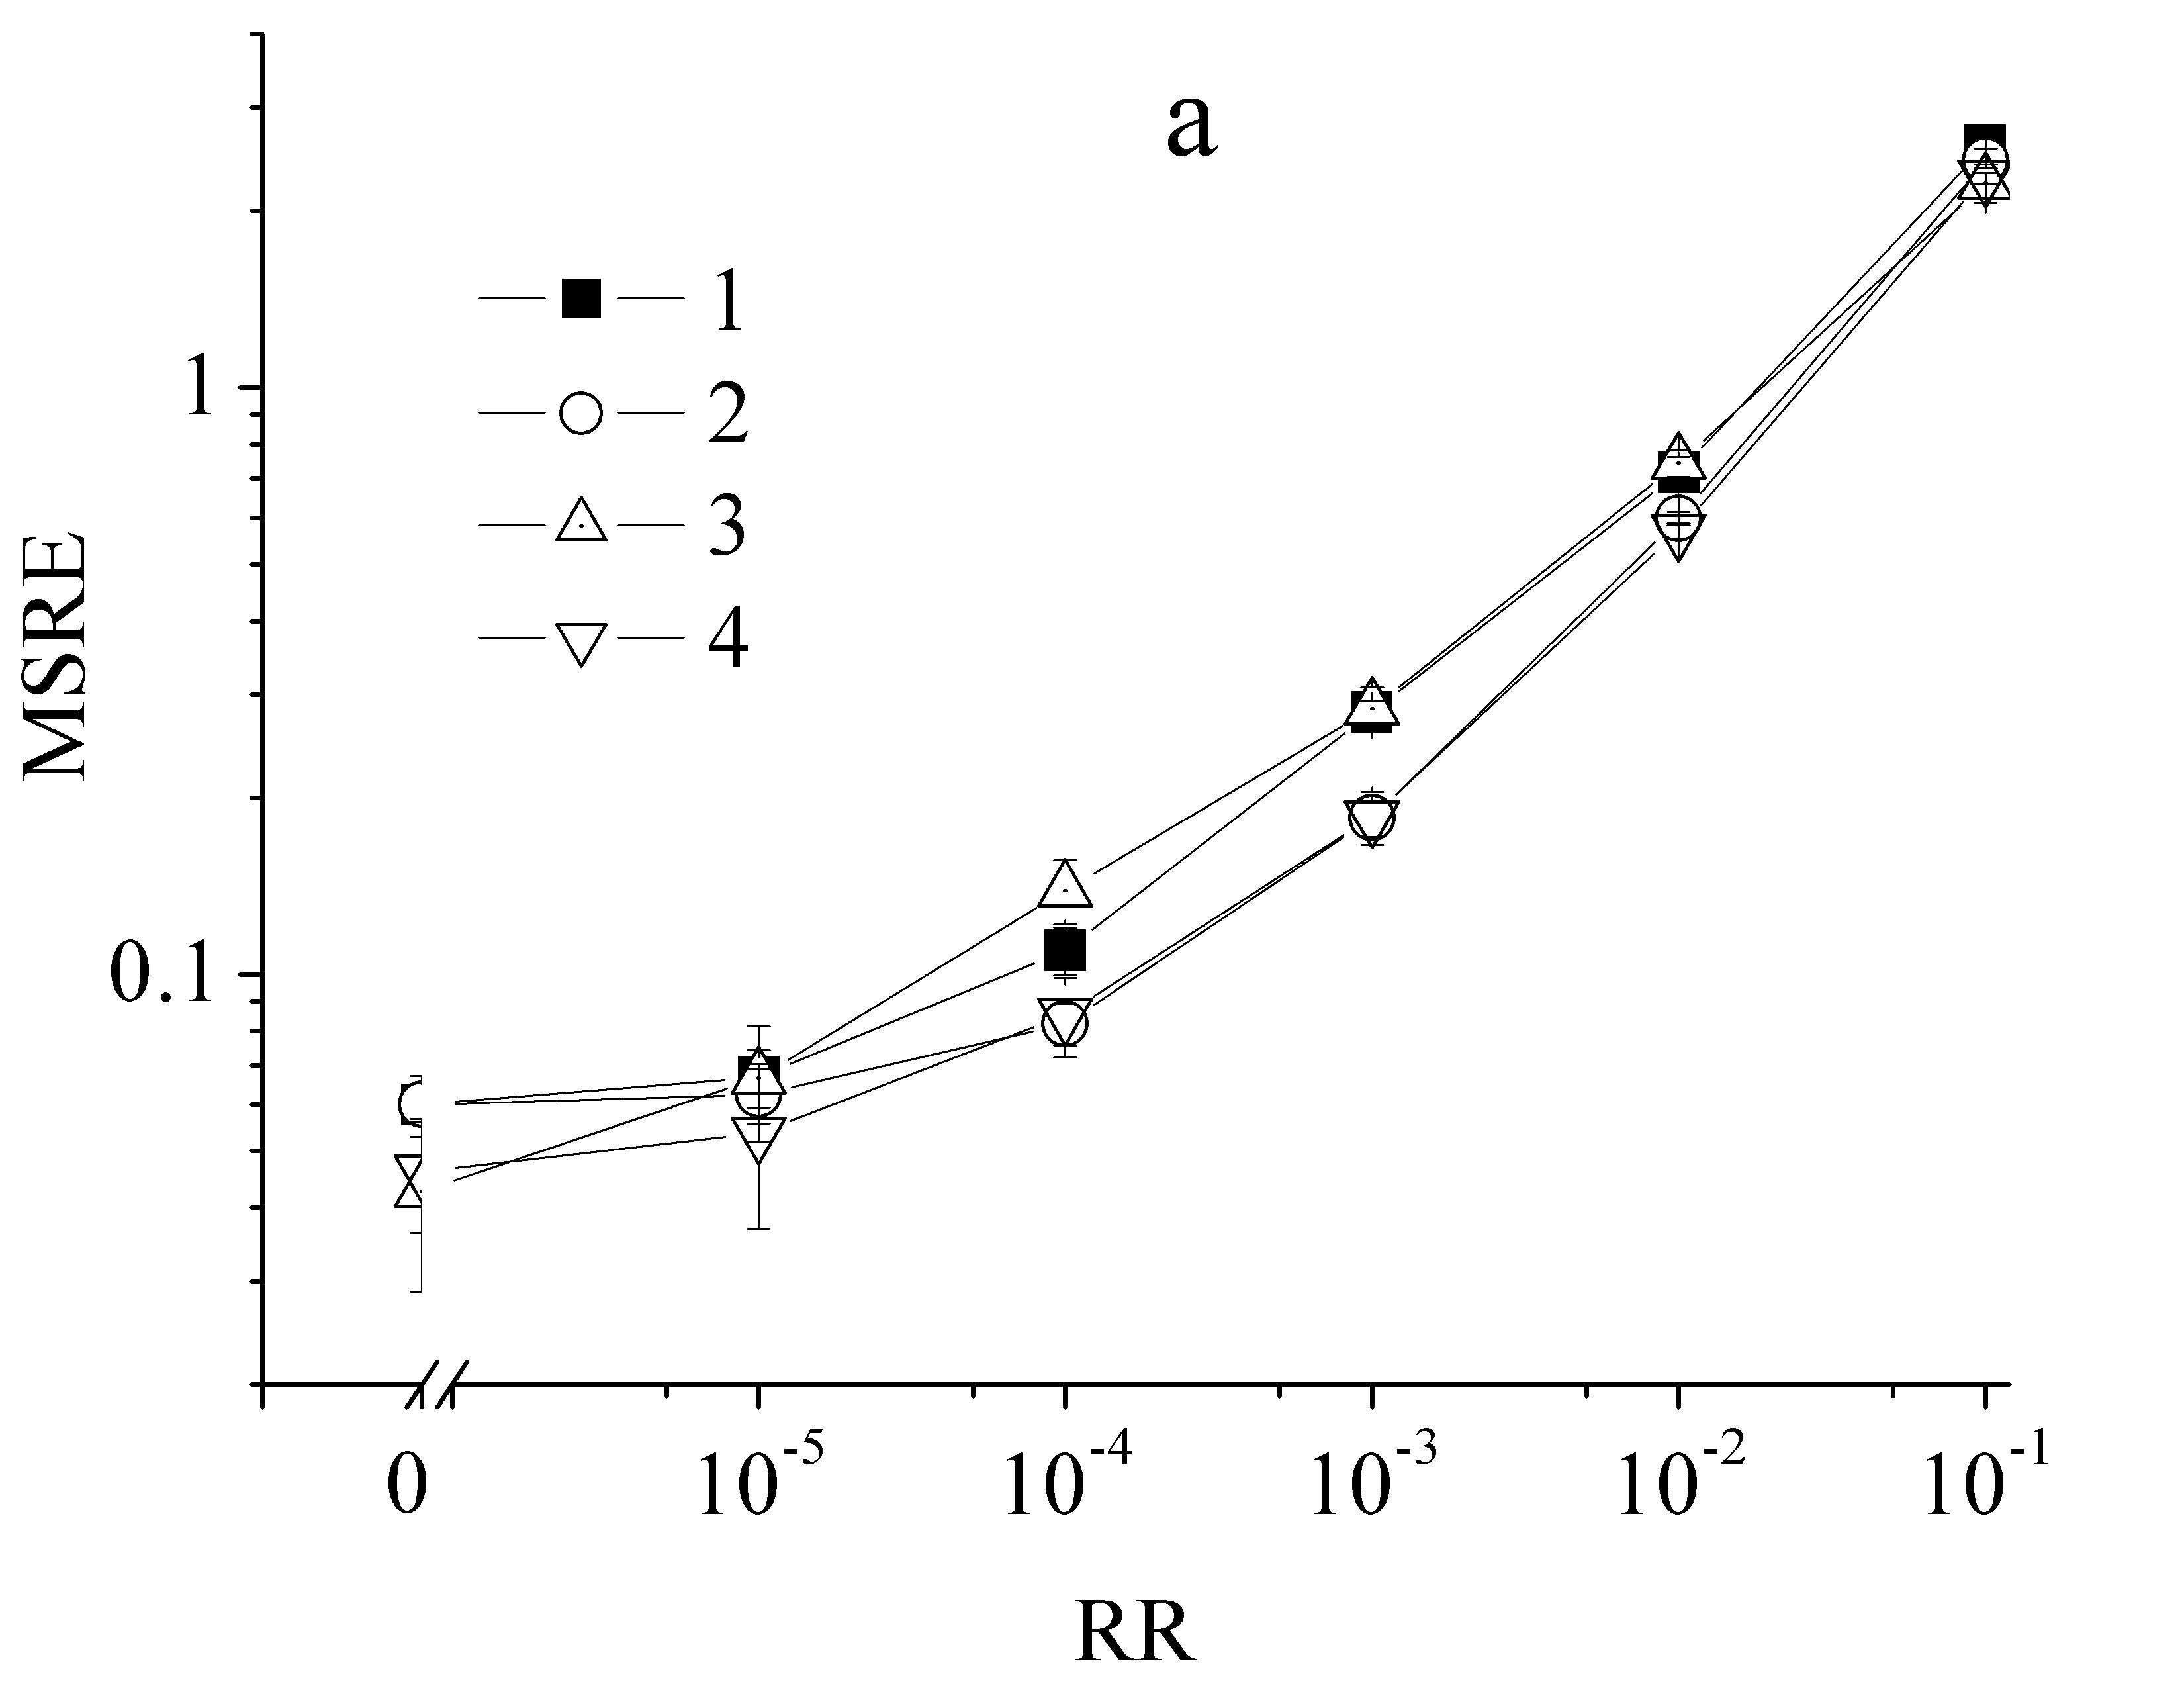 | 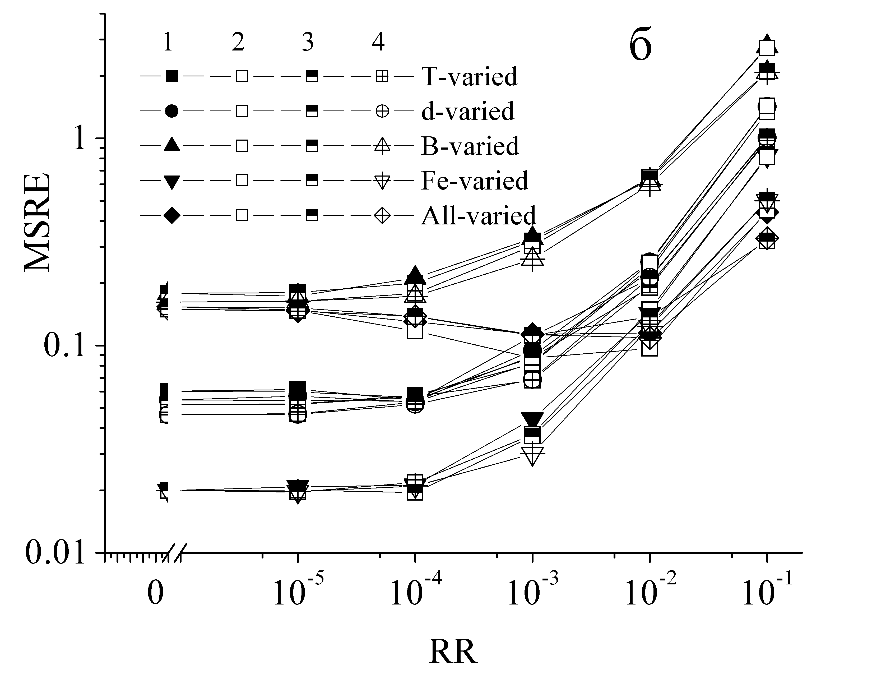
Рис.17. Залежності величини функції втрат від темпу регуляризації для тренувального (а) та тестових (б) наборів. Мережа DNN_{FeFeB-FeB}. Conf=pipe, N_{ep}=300, PreM=StandartScaler; N_{HL}: 4 (1,2), 6 (3,4); N_{node}: 30 (1,2), 40 (3.4); ActF: ELU (1,2), tanh (3,4); BS: 32 (1,2), 50 (3,4); WI: Xavier Normal (1,2), He Uniform (3,4); Opt: Adamax (1,2), Nadam (3,4); LR: 3⋅10⁻³ (1,2), 10⁻³ (3,4); RegF: L1 (1,3), L2 (2,4).
Проріджування передбачає, що під час навчання частина нейронів шару видаляється. Які це саме нейрони визначається випадковим чином на кожній з ітерацій, кількість видалених визначається темпом прорідження як частка від повного числа вузлів у даному шарі. Наступні два рисунки (18 та 19) ілюструють застосування цього методу регуляризації в нашому випадку. Як видно з наведених даних, цей підхід не є доцільним.

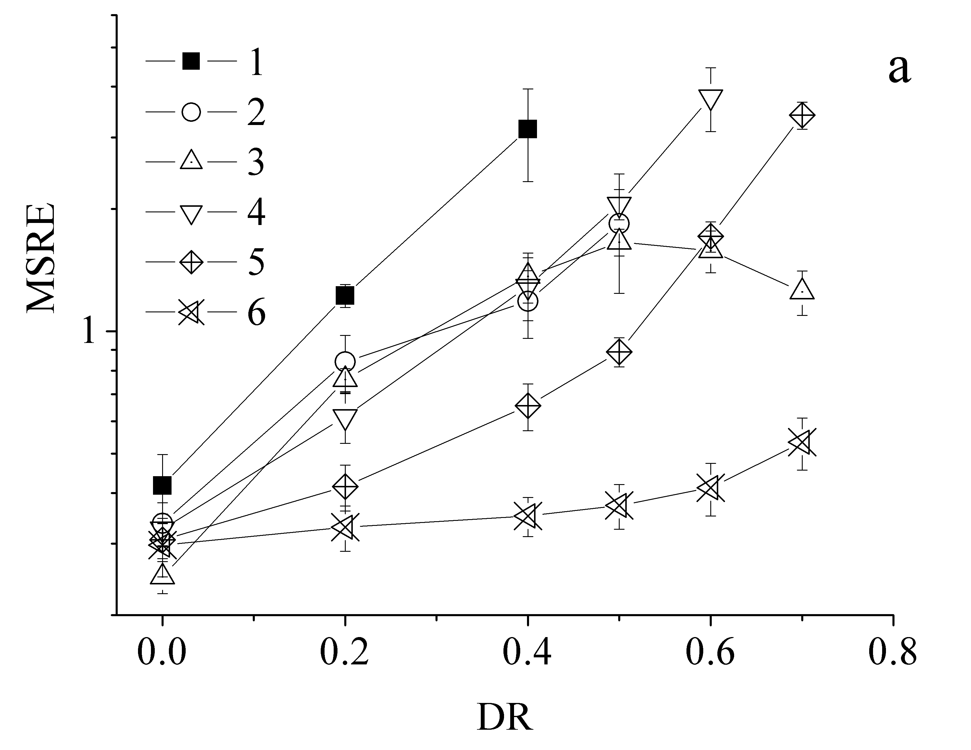
Рис.18. Залежності величини функції втрат від темпу проріджування для тренувального (а) та тестових (б) наборів. Мережа DNN_{FeFeB}. Conf=pipe, RegF=Dropout, PreM=StandartScaler, WI=Xavier Uniform, Opt=Adamax. N_{HL}: 5 (1-3), 6 (4-6); N_{node}: 30 (1), 40 (4), 100 (2,5), 500 (3,6); ActF: ReLu (1-3), tanh (4-6); BS: 32 (1-3), 64 (4-6); LR: 3⋅10⁻⁴ (1-3), 10⁻³ (4-6); N_{ep}:300 (1,2,4,5), 1000 (3,6).

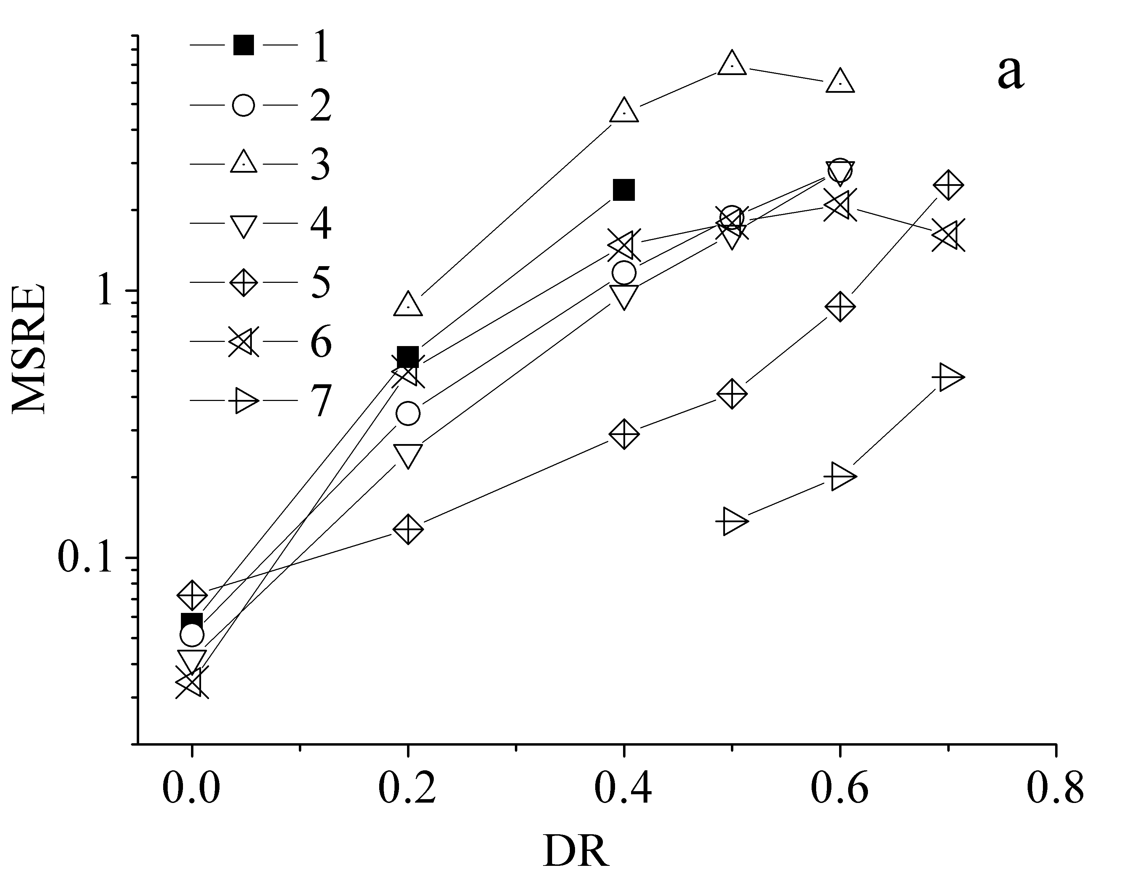 | 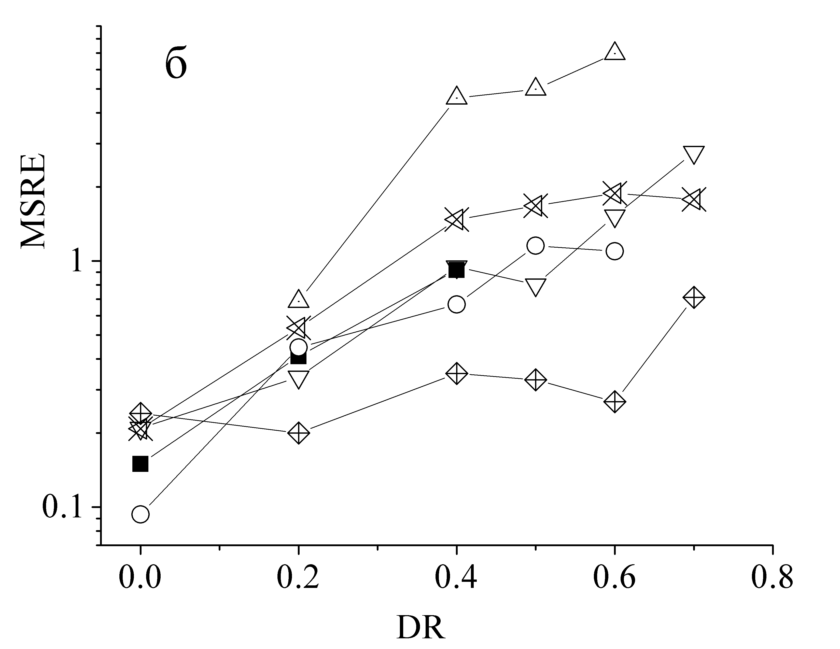
Рис.19. Залежності величини функції втрат від темпу проріджування для тренувального (а) та All-varied тестового (б) наборів. Мережа DNN_{FeFeB-FeB}. Conf=pipe, RegF= Dropout, PreM=StandartScaler,. N_{HL}: 4 (1-3), 5 (6), 6 (4,5,7); N_{node}: 30 (1), 40 (4), 100 (2,5), 500 (3,6,7); ActF: ELU (1-3), ReLu (5), tanh (4,5,7); BS: 32 (1-3,6), 64 (4,5,7); LR: 3⋅10⁻³ (1-3), 3⋅10⁻⁴ (6) 10⁻³ (4,5,7); N_{ep}:300 (1,2,4,5), 1000 (3,6,7); WI: Xavier Normal (1-3), He Uniform (4,5,7), Xavier Uniform (6); Opt: Adamax (1-3,6), Nadam (4,5,7).
Одним з переваг проріджування є те, що воно передбачає можливість певного авто-налаштування конфігурації шарів. Для перевірки цієї можливості були розглянуті мережі зі збільшеною кількістю вузлів (100 та 500), причому в останньому випадку використовувалося N_{ep}=1000. Проте, як видно з рисунків, такий підхід також не дозволив зменшити похибку передбачення.
Фактично, відсутність вигід від регуляризації свідчить насамперед про те, що в нашому випадку не спостерігається перенавчання. Однією з можливих причин є те, що тренувальний набір не надто великий.
На Рис. 20 та 21 наведено результати використання мереж з різною конфігурацією. Враховуючи, що при однаковій кількості шарів подібні мережі суттєво відрізняються за кількістю вузлів, в цьому випадку доречно застосовувати порівняння здатності до передбачень ГНМ при однаковій кількості параметрів, що модифікуються під час навчання (вагових коефіцієнтів та зміщень). Саме ця величина і відкладена по осі абсцис на вказаних рисунках. Зауважимо, що в цьому сегменті роботи розглядалися конфігурації trapezium, triangle, butterfly та fir з кількістю вузлів у першому схованому шарі N_{node}, рівною 30, 40, 50, 75, 100, 150, 200, 250, 300 та 500; розраховувалися загальні кількості параметрів, а потім проводилися розрахунки для pipe конфігурації, яка містила таке число схованих шарів, щоб кількість параметрів не перевищувала отримане значення.

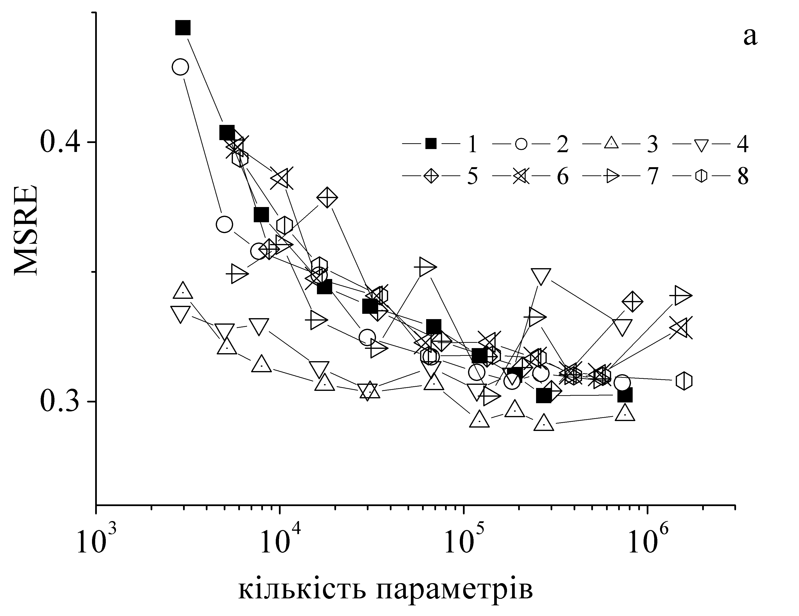
Рис.20. Залежності величини функції втрат від загальної кількості параметрів, які навчаються, для тренувального набору. Мережа DNN_{FeFeB}. RegF=None, PreM=StandartScaler, WI=Xavier Uniform, N_{ep}=300; Conf: pipe (1,2,9,10), trapezium (3,4,11,12), triangle (5,13), butterfly (6,7,14,15), fir (8,16); Opt: Adamax (1,3,5,6,8,9,11,13,14,16), Nadam (2,4,7,10,12,15); ActF: ReLu (1-8), tanh (9-16); BS: 32 (1-8), 64 (9-16); LR: 3⋅10⁻⁴ (1-8,10,12,15), 10⁻³ (9,11,13,14,16).
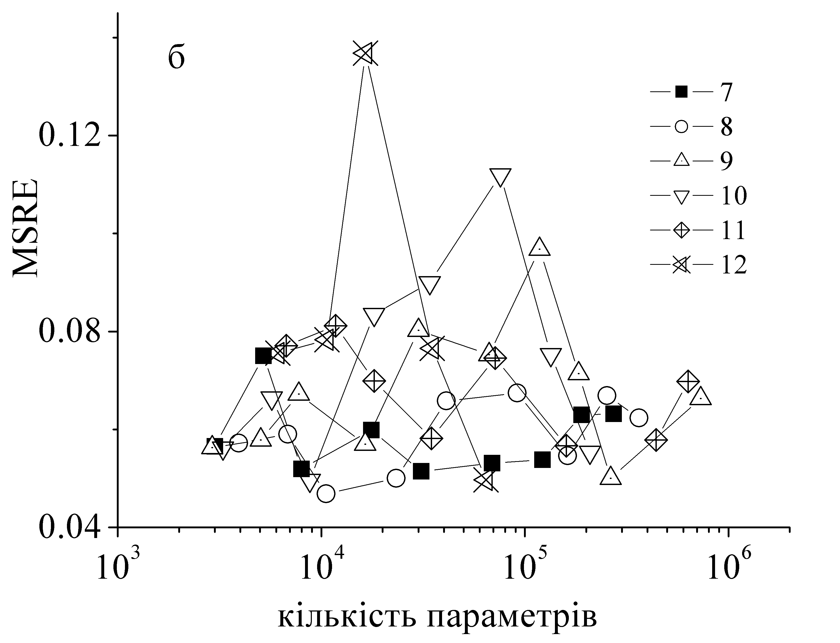
Рис.21. Залежності величини функції втрат від загальної кількості параметрів, які навчаються, для тренувального набору. Мережа DNN_{FeFeB-FeB}. RegF=None, PreM=StandartScaler, N_{ep}=300; Conf: pipe (1,2,7,8), trapezium (3,9), triangle (4,10), butterfly (5,11), fir (6,12); Opt: Adamax (7-12), Nadam (1-6); ActF: ELU (7-12), tanh (1-6); BS: 32 (7-12), 50 (1-6); LR: 3⋅10⁻³ (1-6), 10⁻³ (7-12); WI: He Uniform (1-6), Xavier Normal (7-12).

Як видно з наведених даних для мережі DNN_{FeFeB} мінімальна похибка на тренувальному наборі відповідає trapezium конфігурації, причому раціональна кількість параметрів близько 10⁵, що відповідає N_{node} близько 200. Для мережі DNN_{FeFeB-FeB} (див рис.21) найбільш перспективною виглядає pipe конфігурація, кожен схований шар якої містить близько 100 вузлів (загальна кількість параметрів близько 10⁴).
Таким чином, проведене грубе налаштування дозволило обмежити гіперпростір параметрів по всім вимірам – див. Табл.2.

Таблиця 2 − Простір пошуку гіперпараметрів після початкового налаштування
Гіперпараметр | Значення
N_{HL} | 4-15
N_{node} | 75, 100, 125, 150, 175, 200, 250
BS | 32, 64
ActF | ReLu, tanh, ELU
Opt | Adamax, Nadam
LR | 3⋅10⁻³, 10⁻³, 3⋅10⁻⁴, 10⁻⁴
N_{ep} | 300, 400, 500, 900, 300, 1500
PreM | StandartScaler
RegF | None
WI | Xavier Normal, Xavier Uniform, He Uniform

Для тонкого налаштування, в межах цього обмеженого простору проводився відбувався випадковий пошук (random search). При цьому використовувався пакет Keras Tuner [https://keras-team.github.io/keras-tuner/]. Пошук проводився в декілька етапів на все меншому ареалі параметрів. В Таблиці 3 представлені остаточні значення гіперпараметрів, оптимальні в нашому випадку.

Таблиця 3 − Вибрані в результаті налаштування значення гіперпараметрів
Мережа | DNN_{FeFeB} | DNN_{FeFeB-FeB}
Гіперпараметр | Значення
конфігурація | 120-108-96-84-72-60 | 100-100-100-100
BS | 32 | 32
ActF | ReLu | ReLu
Opt | Adamax | Adamax
LR | 10⁻³ | 10⁻³
N_{ep} | 400 | 1500
PreM | StandartScaler | StandartScaler
RegF | None | None
WI | Xavier Normal | Xavier Normal

Науковий керівник теми _______________ _ Олег ОЛІХ__
( підпис) (Власне ім'я, ПРІЗВИЩЕ)

Виконавець _______________ Катерина МАЙКО_
( підпис) (Власне ім'я, ПРІЗВИЩЕ)

